
ESCUELA POLITÉCNICA SUPERIOR
GRADO EN INGENIERÍA DE COMPUTADORES
2025/2026
Tutor: Sira Elena Palazuelos Cagigas

Edison Javier Tayan Gualoto
Sistema multiagente para el análisis de la composición fotográfica
TRABAJO DE FIN DE GRADO

Resumen
Los sistemas de evaluación estética automática puntúan fotografías sin explicar el por qué. Este trabajo presenta un sistema multiagente jerárquico, construido sobre CrewAI, que analiza la composición de una fotografía y emite una crítica razonada en la que cada afirmación se cita con la métrica que la sostiene. Cuatro especialistas calculan diez métricas verificables mediante visión por computador clásica y declaran cuándo no son aplicables. Un agente crítico las jerarquiza según el contexto de la imagen y las verbaliza sin alterarlas.

Resumen extendido del trabajo
Planteamiento del problema. La evaluación estética automática de fotografías ha alcanzado una precisión notable a la hora de predecir qué imágenes gustan, pero lo hace produciendo una puntuación sin justificación comprensible. Para un fotógrafo que quiere mejorar sus tomas, saber que una imagen obtiene un 6,5 sobre 10 no indica qué corregir. Los modelos de lenguaje multimodales sí generan explicaciones en lenguaje natural, pero un modelo generalista carece de la especialización necesaria para tratar por separado las dimensiones que forman la composición y, sobre todo, no ofrece ninguna garantía de lo que afirma se corresponda con lo que la imagen contiene.
Objetivo e hipótesis. El objetivo general es desarrollar una aplicación en Python que realice un análisis compositivo de fotografías digitales mediante un sistema multiagente. La hipótesis de trabajo es que separar quién mide de quién explica produce una crítica más fiable que la de un único agente que asume a la vez todas las dimensiones compositivas: las magnitudes se calculan con código de visión por computador y el modelo de lenguaje se limita a verbalizarlas citando cada afirmación con la métrica que la respalda, con el formato [métrica = valor].
Arquitectura. El sistema se organiza entres niveles y seis agentes. El nivel 1 determina el contexto de la escena con una red ResNet18 ajustada por transfer learning sobre el conjunto EVA, que distingue cinco categorías -animal, arquitectura, paisaje, producto y retrato- más una categoría de rechazo, y produce además una percepción compartida que localiza el sujeto principal combinando un detector YOLO con un mapa de saliencia por residuo espectral. El nivel 2 lo forman cuatro especialistas con dimensiones ortogonales -composición espacial, líneas y dirección, espacio y aislamiento del sujeto, y luz y tono- que calculan en total diez métricas mediante técnicas clásicas: detección de bordes de Canny y transformada de Hough con estimación del punto de fuga por consenso, segmentación GrabCut y varianza del laplaciano, y análisis cromático en CIELAB y HSV con agrupamiento circular por k-means. El nivel 3 es un agente crítico que arbitra los cuatro informes y redacta la síntesis que lee el usuario. Las técnicas de visión se ejecutan local sobre GPU y la síntesis emplea una API en la nube, lo que mantiene el cálculo verificable fuera del modelo generativo.
El contrato de confianza por métrica. La pieza que sostiene el resto del diseño es que ninguna métrica se emite sola: cada una viaja acompañada de una confianza y del motivo que lo justifica. Cuando las condiciones de aplicabilidad no se cumplen –no hay ninguna línea que funcione como horizonte, la imagen es acromática, no hay sujeto acotado que aislar-, la métrica se publica igualmente con su valor medido, pero con confianza nula, y entonces el crítico tiene prohibido citarla. Así, el caso en que una regla compositiva no aplica deja de ser hueco que el modelo rellenaría inventando y pasa a ser una afirmación con contenido propio. Cada especialista declara además sus condiciones de cierre por separado porque los modos de fallos de cada métrica son distintos.
Doble autoría. Cada especialista emite dos cosas con autorías distintas: un informe de métricas que produce el código y un diagnóstico en prosa que redacta el modelo de lenguaje citando ese informe. Esa separación permite medir por separado la fidelidad de transcripción -si las cifras del texto coinciden con las del informe- y la fidelidad métrica-texto, en lugar de tener una única salida opaca. El mismo principio se aplica al nivel 3, donde una herramienta decide qué métricas son citables, con qué cobertura y en qué orden, y solo después interviene el modelo de lenguaje para redactar.
Priorización por contexto. El orden del discurso lo fija el vector de pesos contextuales W, que asigna a cada una de las seis categorías de escena una distribución de importancia sobre cuatro dimensiones compositivas.
Metodología de calibración. Los umbrales que deciden cuándo una métrica es citable no se fijaron por intuición. Cada uno siguió el mismo ciclo -contrato provisional, pruebas de calibración sobre imágenes de prueba, revisión visual del autor y contrato cerrado- con el criterio de situar el umbral o corte en una banda vacía de la distribución observada. Ante una duda, se prefiere cerrar de más, porque un falso positivo rompe la verificabilidad mientras que un falso negativo solo hace que el sistema calle.
Validación y resultados. El clasificador de contexto alcanza una exactitud de 0,8510 sobre las 725 imágenes de prueba, con el error concentrado en un par de clases contexto y analizado con Grad-CAM. El comportamiento de las condiciones de aplicabilidad se midió sobre un corpus de desarrollo de 40 fotografías, y la disciplina de cierre se sostuvo sin excepción: sobre las diez síntesis del experimento comparativo, ninguna cita el valor de una métrica cerrada, tampoco cuando el crítico dispone de una lectura visual de la imagen. Un análisis completo tarda algo menos de tres minutos y el coste acumulada de la interfaz de programación durante todo el desarrollo fue de 14,20 €.
Conclusión. El resultado no es un sistema que puntúe mejor, sino uno cuyos juicios pueden ser examinados y verificados. Cada afirmación de la crítica final se apoya en una magnitud que cualquiera puede obtener, mientras que aquello sobre lo que el sistema no se pronuncia responde a un criterio explícito y justificable.

Glosario de acrónimos y abreviaturas
Este apartado se divide en dos bloques: las siglas y abreviaturas se mencionan en el documento y términos del dominio fotográfico.
Sigla | Desarrollo | Uso en este trabajo
ACM | Association for Computing Machinery | Sociedad científica en cuyo congreso ACM Multimedia se público el conjunto de datos EVA.
API | Application Programming Interface | Vía por la que el sistema invoca los modelos de lenguaje alojados en la nube.
AVA | Aesthetic Visual Analysis | Conjunto de datos de estética de una comunidad fotográfica en línea.
BLAS | Basic Linear Algebra Subprograms | Bibliotecas de álgebra lineal cuyo reparto en hilos explica
CIE | Commission Internationale de l’Eclairage (Comisión Internacional de Ilumación) | Organismo que define el espacio de color CIELAB
CIELAB | Espacio de color CIE L*a*b* | Espacio perceptualmente uniforme, su canal de claridad sostiene las métricas de exposición y distribución tonal.
CNN | Convolutional Neural Network (red neuronal convolucional) | Familia de arquitecturas a las que pertenece el clasificador de contexto.
COCO | Common Objects in Context | Conjunto de clases con las que se entrenó YOLO.
CSV | Comma-Separated Values | Formato de ficheros de metadatos y de particiones del conjunto de datos EVA
CUDA | Compute Unified Device Architecture | Plataforma de cómputo en GPU sobre la que se ejecuta PyTorch.
EVA | Explainable Visual Aesthetics | Conjunto de datos con el que se ajusta el clasificador de contexto.
GPU | Graphics Processing Unit (unidad de procesamiento gráfico) | Dispositivo local sobre el que corre toda la visión por computador del sistema.
Grad-CAM | Gradient-weighted Class Activation Mapping | Técnica de explicabilidad que señala las regiones de la imagen que más influyeron en la clase predicha.
HSV | Hue, Saturation, Value (matiz, saturación, valor) | Espacio de color en el que se analiza la armonía cromática.
IAQA | Image Aesthetic Quality Assessment | Evaluación automática de la calidad estética de imágenes.
JSON | JavaScript Object Notation | Formato en el que persisten los informes y la crítica de cada ejecución.
LLM | Large Language Model (modelo grande de lenguaje) | Modelo generativo que verbaliza las métricas.
NIMA | Neural Image Assessment | Modelo de puntación estética citado como referencia.
OOD | Out-of-distribution (fuera de distribución) | Condición de una imagen ajena a las clases con las que se entrenó el clasificador.
PNG | Portable Network Graphics | Formato en el que se guardan los paneles de verificación visual.
RANSAC | Random Sample Consensus | Estimador robusto por concenso, base del cálculo del punto de fuga.
RGB | Red, Green, Blue (rojo, verde, azul) | Espacio de color de partida, sin uniformidad perceptual.
ViT | Vision Transformer | Arquitectura alternativa a la red convolucional, evaluada y descartada para el clasificador.
VLM | Vision-Language Model | Modelo de lenguaje con entrada visual, sostiene la lectura visual del nivel 3.
VRAM | Video Random Access Memory | Memoria de la tarjeta gráfica
XAI | eXplainable Artificial Intelligence (inteligencia artificial explicable) | Campo del que produce el planteamiento del problema.
YOLO | You Only Look Once | Familia de detectores de objetos en una sola pasada, localiza el sujeto principal.

Términos del dominio fotográfico
Término | Definición
Clave alta | Tratamiento en la que la escena se resuelve con tonos predominantes claros y poco contraste.
Armonía cromática | Relación entre los matices dominantes de una fotografía, descrita mediante esquemas convencionales de la teoría del color.
Bodegón | Género fotográfico de objetos inanimados dispuestos deliberadamente, en el sistema corresponde al contexto de producto.
Encuadre | Límite de fotograma, decisión de que parte de la escena queda dentro y qué queda fuera.
Equilibrio visual | Reparto del peso visual dentro del encuadre
Espacio negativo | Fracción del encuadre no ocupada por el sujeto.
Esquema cromático | Etiqueta que resume la relación angular entre los matices dominantes: monocromático (un solo matiz), análogo (matices contiguos), complementario (matices opuestos) u otro.
Exposición | Cantidad de luz registrada, aquí se describe como la distribución del canal de claridad de la imagen.
Figura y fondo | Distinción entre el sujeto y aquello que lo rodea, su separación es uno de los recursos clásicos para dirigir la mirada.
Matiz | Componente del color que indica de que color es un píxel, con independencia de su saturación y su claridad.
Perspectiva lineal | Efecto por el que las líneas paralelas del espacio tridimensional convergen en la imagen al alejarse de la cámara.
Peso visual | Capacidad de un elemento gráfico para atraer la atención y desequilibrar la composición.
Profundidad de campo | Franja de la escena que aparece enfocada
Punto de fuga | Punto de la imagen en la que concurren las líneas paralelas del espacio tridimensional bajo perspectiva lineal. Puede caer fuera del fotograma.
Recorte tonal (clipping) | Pérdida de información en los extremos de la escala de luminancia, cuando las sombras cierran a negro o las luces queman a blanco.
Regla de los tercios | Convención que divide el encuadre en una cuadrícula de tres por tres y sitúa los elementos principales sobre sus líneas o intersecciones.
Saliencia visual | Grado en que una región destaca frente a su entrono

Introducción

1.1 Contexto y motivación
La visión artificial es una disciplina de la inteligencia artificial que permite a las máquinas «ver»: extraer información de una imagen digital, resolver alguna tarea o interpretar una escena del mundo real. En sus inicios, las tareas de análisis visual dependían de enfoques basados en descriptores matemáticos (simetría, regla de los tercios, histograma de color, etc.). Sin embargo, estos enfoques no son suficientes para capturar la abstracción del arte y de las imágenes reales.
Con el avance del deep learning, han ido apareciendo arquitecturas como las redes neuronales convolucionales (CNN) o los Vision Transformers (ViT) que han demostrado una gran capacidad en tareas de clasificación y detección. No obstante, estos modelos suelen actuar como cajas negras: producen puntuaciones o etiquetas sin ofrecer ninguna justificación comprensible para el usuario, lo que limita su utilidad práctica en escenarios donde los resultados cualitativos son esenciales, como la composición fotográfica.
En la actualidad, áreas como la evaluación de la calidad estética de imágenes tienen aplicaciones comerciales que van desde la edición automatizada y la mejora de las galerías personales hasta la recomendación de contenidos de comercio electrónico y la optimización de modelos generativos de IA. A medida que los modelos neuronales se vuelven más profundos y complejos, la falta de transparencia se ha convertido en una preocupación prioritaria, lo que ha impulsado el desarrollo de la inteligencia artificial explicable (XAI) en esta área.

1.2 Planteamiento del problema: la evaluación estética como caja negra
A pesar del éxito de las redes neuronales profundas para clasificar y calificar imágenes, la mayoría de estas herramientas operan como una «caja negra». El sistema puede dar una predicción numérica precisa sobre el valor estético de una fotografía, pero no explica las causas visuales o los criterios de diseño subyacentes que motivaron esa respuesta.
En la literatura científica del procesamiento estético de imágenes, esta falta de interpretabilidad es un problema ampliamente reconocido. Una investigación de Marchesotti et al. [1] sobre el descubrimiento automático de atributos estéticos enuncia este inconveniente: «In other words, while it is possible to say that image has a high or low aesthetic value, it is imposible to tell why».
Esa carencia limita la utilidad de la IA en la práctica real. Un fotógrafo que emplea una herramienta asistida por IA para mejorar sus tomas no se beneficia de una simple calificación numérica (como 6,5/10). Requiere una retroalimentación estructurada y cualitativa que indique si esa cifra se debe a una iluminación defectuosa, un balance cromático malo o una composición descentrada.
Por ello surge la XAI, cuyo objetivo es dar transparencia a los modelos para validar sus lógicas de decisión y fomentar la confianza del usuario final.
«The XAI is an emergin field that attempts to break the black-box nature of machine learning models. Particularly, the ability to explain promotes end-user trust and helps developers to ensure that the system is working well or not» [2].

1.3 Hipótesis de trabajo y propuesta de solución
Frente al problema de la caja negra existen técnicas XAI que informan sobre el proceso de decisión:
- Grad-Cam: muestra en qué zonas de la imagen se ha centrado la red.
- Análisis de sensibilidad por oclusión: Elimina partes de la imagen y observa como cambia la predicción.
- SHAP/LIME: estiman la importancia de diferentes características.
Existen varias técnicas según cuando se genera la explicación, su alcance y su aplicabilidad. No todas las técnicas reducen la caja negra por igual, pero nos ayuda a producir una explicación o aproximación del comportamiento.
Frente a esta limitación, los agentes basados en modelos de lenguaje multimodal surgen como una vía para generar explicaciones deliberativas. A diferencia de un LLM generalista -que se limita a predecir una etiqueta o texto inmediato-, un agente puede descomponer el problema en pasos lógicos, justificar sus juicios y apoyarse en herramientas de análisis externo. No obstante, concentrar la evaluación en un único agente genera perdida de especialización: al asumir simultáneamente distintos roles –el análisis de regla de los tercios, el color de la imagen o la perspectiva-, el modelo mezcla criterios y degrada la coherencia del análisis.
Un sistema multiagente resuelve este problema definiéndose como una arquitectura en la que múltiples agentes IA, cada uno especializado en una función concreta, cooperan para alcanzar un objetivo común que ninguno de ellos resolvería por separado. Este enfoque introduce elementos que un agente único no abarca:
- Especialización de roles: cada agente recibe un único objetivo y entorno de actuación, lo que favorece la calidad de su contribución específica.
- Comunicación y delegación: los agentes deben intercambiar información entre sí, de manera que el resultado de uno pueda ser la entrada de otro.
- Orquestación: hace falta un mecanismo que fije el orden de ejecución de los agentes, ya sea de manera secuencial, jerárquica o mediante criterios de coordinación.
Este paradigma colaborativo entre agentes especializados constituye el fundamento conceptual sobre el que se ha construido CrewAI, un framework de código abierto desarrollado en Python. Su filosofía de diseño mediante Agent, Task y Crew fue determinante para seleccionarlo como base del sistema multiagente que analiza la composición de fotografías. En él, cada agente esta especializado en una dimensión compositiva distinta donde un agente orquestador gobierna el conjunto y un agente crítico sintetiza la información de los especialistas.

1.4 Objetivos

1.4.1 Objetivo general
El objetivo principal de este proyecto es desarrollar una aplicación en Python que realice un análisis compositivo de fotografías digitales mediante un sistema multiagente. La aplicación usa CrewAI para coordinar los agentes especializados, integrando herramientas útiles para proporcionar contexto global y métricas detalladas.

1.4.2 Objetivos específicos
Los objetivos específicos del trabajo son los siguientes:
- Implementar una arquitectura en la que un agente orquestador coordine a los especialistas en cada dimensión compositiva.
- Integrar herramientas del estado del arte y algoritmos clásicos de visión por computador para extraer métricas cuantitativas verificables con el fin de reducir la caja negra.
- Desarrollar métricas de validación objetiva para que el agente un informe basado en datos cuantificables. El agente crítico sintetiza estos informes priorizando las dimensiones compositivas más relevantes para cada tipo de fotografía.
- Garantizar la usabilidad y la visualización de los resultados mediante una interfaz gráfica que permita a fotógrafos de distintos niveles interactuar con el sistema de manera intuitiva y que muestre junto a la crítica, la evidencia visual sobre la que se apoya.

1.5 Alcance del trabajo y exclusiones
El sistema analiza una fotografía cada vez y produce, por cada una, una única crítica compositiva; qué entrega exactamente y a quién, se desarrolla en el apartado 3.1. El trabajo deja fuera de su alcance los puntos siguientes:
- No cubre todas las convenciones compositivas: se acota a cuatro dimensiones lo suficientemente distinguibles entre sí y diez métricas.
- No dictamina calidad artística ni gusto personal, ni es una evaluación estética. El apartado 3.1 explica en qué se diferencia de estos sistemas.
- No se despliega en producción pública, por dependencia de una GPU local y la exposición de la clave API.
- Limitación de la cobertura semántica heredada de COCO: los sujeto sin clase en el detector (árboles, edificios) quedan fuera del aislamiento figura-fondo por diseño, no por error.

1.6 Estructura de la memoria
La memoria se organiza en diez capítulos, agrupados en cuatro bloques: el planteamiento (capítulos 1 a 3), la descripción del sistema (capítulos 4 a 7), su validación (capítulos 8 y 9) y el cierre (capítulo 10).
El capítulo 1 sitúa el trabajo. Describe el problema de la evaluación estética automática entendida como caja negra, enuncia la hipótesis de partida -separar quién mide de quién explica-, fija el objetivo general y los cuatro objetivos específicos, y delimita el alcance con sus exclusiones declaradas.
El capítulo 2 revisa el estado del arte de la evaluación estética computacional, desde descriptores explícitos hasta modelos de puntuación, atributos y crítica multimodal.
El capítulo 3 fija qué produce el sistema y para quién, declara los principios de diseño -verificabilidad, reproducibilidad, coste y latencia- y las restricciones reales que condicionaron las decisiones técnicas. Describe, además, la metodología de calibración que se aplica en todo el trabajo: el ciclo de contrato provisional, las pruebas para fijar umbrales, revisión visual y contrato cerrado.
El capítulo 4 describe la arquitectura sin entrar todavía en cada componente: los tres niveles, los seis agentes y el flujo de datos; la separación en cuatro dimensiones compositivas; los contratos de datos entre niveles; el contrato de confianza por métrica; el vector de pesos contextuales W y su aislamiento; la selección de tecnologías; y la trazabilidad visual como principio y no como añadido de la interfaz.
El capítulo 5 desarrolla el nivel 1. Cubre el clasificador de contexto -selección del conjunto de datos, mapeo de categorías y partición, arquitectura, entrenamiento en dos etapas, umbral de rechazo y mapas de explicabilidad- y la percepción compartida, con la detección del sujeto y el mapa de saliencia. Termina con la salida estructurada del nivel 1 que se entrega el nivel 2 y con la evidencia visual que deja por el camino.
El capítulo 6 desarrolla el nivel 2. Documenta primero el patrón común a los cuatro especialistas -herramienta, esquema de doble autoría, condición de aplicabilidad, diagnóstico y panel de verificación- y después cada uno de ellos con los mismos seis apartados: qué mide, qué no mide, como se calcula, cómo se calibraron sus condiciones de aplicabilidad, que se midió como las imágenes de prueba -corpus- y qué no puede afirmar cada métrica. Cierra con el diseño de las instrucciones que gobiernan la redacción de los diagnósticos.
El capítulo 7 desarrolla el nivel 3 y la entrega al usuario. Explica el arbitraje determinista que aplica el vector W sin intervención del modelo de lenguaje; la síntesis, con sus cierres y su formato de cita; el bloque de tensiones entre dimensiones; la lectura visual como tercera fuente; el alcance del juicio que el agente crítico puede emitir; y la interfaz que entrega la crítica junto con su evidencia visual.
El capítulo 8 fija el diseño de validación antes de presentar ningún resultado. Delimita qué se puede validar de un juicio estético y qué no, distingue tres conjuntos de imágenes que intervienen y el papel de cada uno, describe los instrumentos de medida y enuncia los cuatro protocolos experimentales.
El capítulo 9 representa lo resultados en el mismo orden: la evaluación del clasificador de contexto; la fidelidad métrica texto; la comparación del agente crítico con y sin lectura visual; y el coste, latencia y consumo de recursos. Termina diferenciando qué demuestran estos resultados y qué no, y enumerando las limitaciones del trabajo.
El capítulo 10 cierra con el grado de cumplimiento de los objetivos, las aportaciones, lecciones aprendidas, líneas de trabajo futuro y una conclusión.

Estado del arte y fundamentos teóricos

2.1 Estado del arte
El análisis computacional frente a la estética fotográfica ha evolucionado desde el uso de características diseñadas manualmente hasta modelos capaces de aprender puntuaciones, atributos y descripciones directamente de las imágenes.

2.1.1 Evaluación estética computacional: de reglas explícitas a modelos aprendidos
Los primeros trabajos de evaluación estética intentaban traducir principios de la fotografía a características computabes, como el contraste, la distribución del color, la profundidad de campo o la regla de los tercios. Deng, Loy y Tang distinguen esta etapa basada en handcrafted features, con la posterior adopción de representaciones profundas aprendidas automáticamente [X]. El interés no reside en sus predicciones estéticas, sino en demostrar que determinados fenómenos fotográficos admiten una representación numérica explícita.
Existen además antecedentes específicamente orientados a composición. Li, Yang y Chang formalizan mediante procesamiento de imagen varias reglas fotográficas -entre ellas disposición del espacio, líneas y punto de fuga- y agregan sus resultados para proporcionar una valoración de la composición [X]. Este enfoque mantiene una relación clara entre regla y medición, aunque su objetivo final continúa siendo puntuar el cumplimiento de dichas reglas y no construir una crítica textual atribuida a cada resultado.
La aparición de conjuntos como AVA, de Murray et al. [5], desplazó progresivamente el problema hacia el aprendizaje de la preferencia estética humana. AVA proporciona más de 250 000 imágenes con distribuciones de valoraciones y se convirtió en uno de los principales bancos de pruebas del área. Modelos posteriores sustituyeron los descriptores manuales por representaciones aprendidas. NIMA, por ejemplo, no estima únicamente una puntuación media, sino la distribución completa de valoraciones que recibiría una imagen [19].

2.1.2 Interpretabilidad mediante atributos y adaptación al contenido
La pérdida de interpretabilidad asociada a los modelos aprendidos motivó una segunda línea de investigación. Marchesotti, Murray y Perronnin [1] plantean explícitamente la tensión entre la capacidad predictiva e interpretabilidad y proponen emplear atributos estéticos nombrables como representación intermedia. En lugar de limitarse a decidir si una fotografía posee alta o baja calidad estética, el sistema puede asociarla a propiedades relacionadas con iluminación, enfoque, perspectiva o complejidad visual.
Kong et al. [X] amplían esta idea combinando puntuación estética, atributos fotográficos y contenido semántico. Su resultado más relevante para este trabajo es que la importancia de un atributo depende del contenido de la fotografía: los mismos criterios no contribuyen por igual en un retrato, un paisaje o una imagen de arquitectura. EVA [X] adopta también una evaluación multidimensional y permite estudiar la variación de la importancia de los atributos entre categorías de contenido. Esta línea proporciona el antecedente para tratar la composición como un fenómeno multidimensional y dependiente del contexto.

2.1.3 De la evaluación estética a la crítica en lenguaje natural
Los modelos multimodales han desplazado recientemente la frontera desde los atributos predefinidos hacia el análisis estético expresado directamente en lenguaje natural. UNIAA plantea una formulación unificada de percepción, descripción y evaluación estética mediante un MLLM [X]. PhotoEye [X] especializa un modelo multimodal empleando crítica procedente de discusiones entre fotógrafos y evalúa su capacidad para analizar aspectos como composición, luz y color. Trabajos posteriores como ArtiMuse [X] combinan una puntuación estética con explicaciones multidimensionales a nivel experto ver Figura 1.
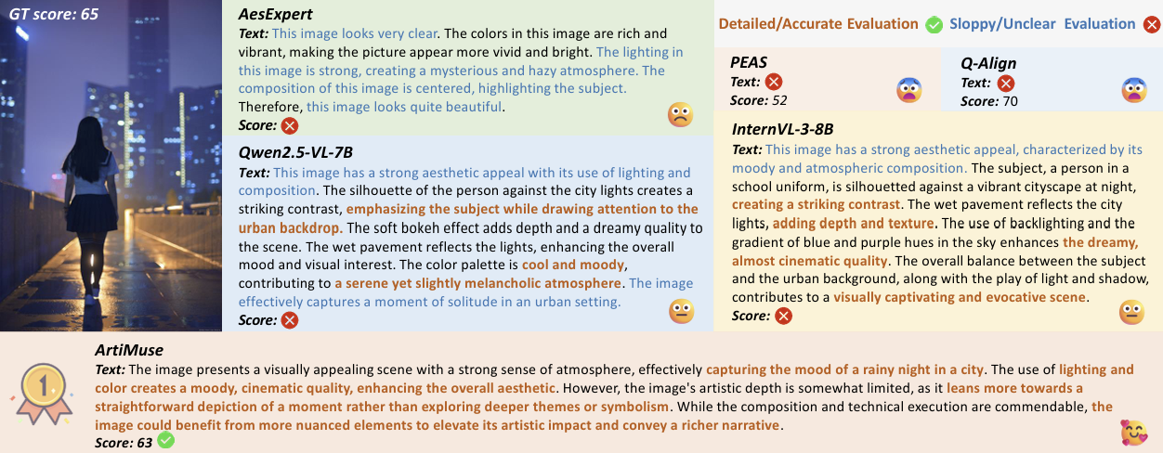
Figura 1: Comparación de ArtiMuse con otros modelos existentes.

Estos trabajos constituyen antecedentes muy próximos al presente sistema ya que su salida no es simplemente un número: puedes describir y criticar una fotografía. Sin embargo, la generación de una explicación en lenguaje natural introduce otro problema. El texto puede ser plausible sin haber una evidencia clara sostenga cada afirmación.

2.1.4 Sistemas multiagente y límites de la coordinación
La especialización de funciones mediante variaos agentes constituye otra línea relevante. Las revisiones de agentes basados en LLM muestran arquitecturas en las que diferentes componentes asumen planificación, uso de herramientas, generación y verificación. No obstante, disponer de varios agentes no garantiza por sí mismo una mejora sobre una solución monolítica.
Wynn, Satja y Hadfield estudian como los modos de fallo del debate multiagente y muestran que el intercambio de razonamiento puede provocar conformidad y propagación de errores: agentes que inicialmente mantienen una respuesta correcta pueden adoptar posteriormente una incorrecta por influencia de otros participantes [X].
Estos resultados son relevantes para diferenciar especialización de deliberación libre. La utilidad de una arquitectura multiagente depende de que las responsabilidades y los canales de información estén suficientemente delimitados.

2.1.5 Posicionamiento
El presente trabajo se sitúa en la intersección de estas líneas, pero no intenta mejorar el estado del arte en predicción estética. Su pregunta es si una crítica compositiva puede construirse de forma que las observaciones cuantitativas tengan procedencia externa al LLM y pueda comprobarse posteriormente qué parte del texto está respaldada por esa evidencia.

2.2 Fundamentos teóricos
Este apartado reúne los conceptos necesarios para interpretar las decisiones técnicas desarrolladas en los capítulos posteriores.

2.2.1 Composición fotográfica como organización del encuadre
La composición fotográfica puede entenderse como la organización de los elementos visuales dentro del encuadre. Freeman [X] destaca que el marco no actúa únicamente como límite físico de la imagen: la posición relativa de los elementos respecto a sus bordes modifica la estructura visual de la fotografía. Dentro de esta organización aparecen convenciones como la regla de los tercios, que favorece posiciones desplazadas del centro, y el centrado, asociado a composiciones más estables o simétricas.
La posición de un elemento tampoco determina por sí sola el equilibrio de la imagen. Freeman y Präkel [X], [X] describen el peso visual como la capacidad de determinadas regiones para atraer la mirada. El tamaño, el contraste, la luminosidad, el color o el aislamiento pueden hacer que una zona adquiera mayor presencia visual que otra, ver Figura 2. De este modo, una composición puede ser equilibrada de forma simétrica, distribuyendo pesos semejantes alrededor del centro, o de forma dinámica, compensando un elemento dominante mediante otros de menor peso situados en regiones opuestas del encuadre.
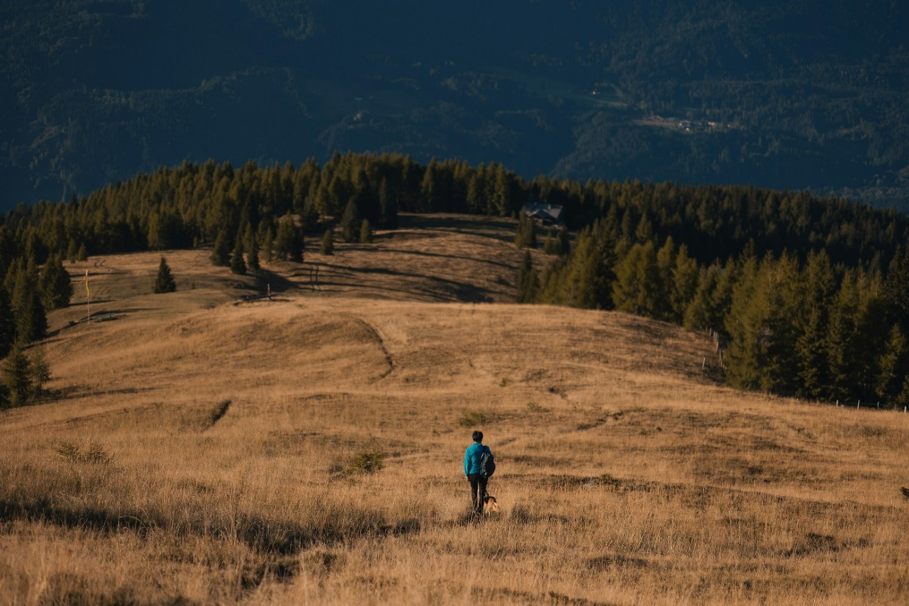
Figura 2: Ilustración con equilibrio simétrico de Alex Gruber
Las líneas introducen una segunda forma de organización. Su orientación condiciona la dirección de lectura de la escena: horizontales y verticales tienden a reforzar estabilidad y estructura, mientras que diagonales y líneas convergentes introducen dirección y profundidad [X], [X] .
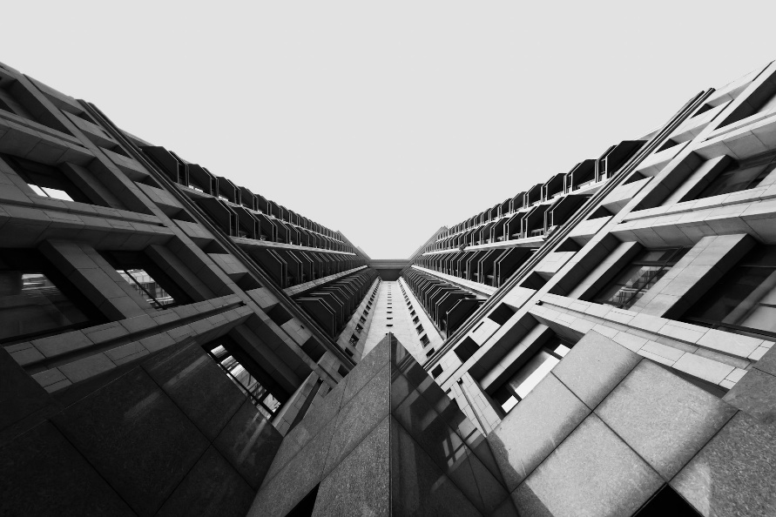
Figura 3: Ilustración con perspectiva lineal de Xiang Chi
Otra relación compositiva es la separación entre figura y fondo. El sujeto puede diferenciarse de su entorno mediante posición, contraste tonal o cromático, textura y profundidad de campo. El espacio que no ocupa la figura no es residual: su extensión y distribución condicionan el grado de aislamiento del sujeto y la relación de éste con el encuadre.
La composición no se reduce a relaciones geométricas. La luz y color modifican tanto la jerarquía visual como la percepción del volumen, profundidad y separación. Una región luminosa puede atraer la atención, aunque ocupe poca superficie, mientras que determinadas relaciones cromáticas pueden reforzar o debilitar la separación entre elementos. Por ello resulta útil tratar posición, estructura lineal, figura-fondo, luz y color como dimensiones diferenciadas de análisis, aun sabiendo que en una fotografía real interactúan entre sí.

2.2.2 De la imagen digital a descriptores geométricos espaciales
Una imagen digital proporciona una matriz de valores de intensidad y color, pero conceptos como «línea dominante», «equilibrio» o «sujeto aislado» no aparecen explícitamente en ella. Para analizarlos es necesario definir los descriptores, es decir, magnitudes obtenidas mediante operaciones reproducibles sobre los píxeles.
En el caso de la estructura geométrica, detectar bordes significativos de una imagen es fundamental, ya que de estos bordes pueden extraerse características importantes de la imagen. El detector de Canny obtiene un mapa de bordes procurando simultáneamente buena detección, localización precisa y una única respuesta para cada borde. El mapa resultante no representa todavía líneas fotográficas: contiene contornos de objetos, texturas y cualquier otra discontinuidad visible.
La transformada de Hough permite pasar de esos píxeles aislados a hipótesis de rectas mediante una votación en un espacio de parámetros. Su variante probabilística [X] devuelve segmentos con extremos definidos, de modo que no sólo se reconoce su orientación sino también su extensión. Esta representación permite estudiar la distribución angular de las líneas o buscar familias que comparten una dirección.
Para analizar perspectiva es necesario determinar si varias de esas rectas son compatibles con un punto de convergencia común. Los estimadores robustos por consenso, como RANSAC [X], buscan un modelo compatible con la mayor parte de las observaciones sin exigir que todas ellas pertenezcan a la misma estructura. No obstante, encontrar una solución geométrica no significa que sea significativa: un conjunto suficiente grande de rectas puede producir intersecciones por azar. Por ello debe distinguirse entre existencia matemática de una solución y evidencia suficiente para interpretarla como estructura de la escena.
Esta distinción aparece en la localización del sujeto. La saliencia visual estima qué regiones destacan respecto a las regularidades del conjunto de la imagen. El residuo espectral de Hou y Zhang [X], por ejemplo, permite generar un mapa de atención a partir de características globales de frecuencia sin reconocer qué objeto contiene cada región. Una zona saliente significa «esta región destaca», no «aquí está el sujeto».
La detección semántica y la saliencia son distintas. Mientras una detecta objetos dándoles identidad y localización, otra señala regiones visualmente dominantes, aunque no pertenezcan a ninguna clase aprendida. El elemento que más atrae la mirada no siempre coincide con un objeto reconocible por un detector.
Cuando existe una región aproximada de primer plano, métodos de segmentación como GrabCut [X] permiten refinar su contorno separando estadísticamente los colores del primer plano y del fondo. La máscara obtenida permite comparar ambas regiones, pero sigue siendo una estimación algorítmica y no una verdad semántica.

2.2.3 Representación de luz y color
RGB es adecuado para almacenar y mostrar imágenes, pero sus coordenadas no separan de forma conveniente todas las propiedades necesarias para un análisis fotográfico. Por ello se emplean espacios de color alternativos que representan de forma más directa la claridad o el matiz.
El espacio CIELAB separa la claridad L* de dos componentes cromáticas. Esta separación permite estudiar la distribución tonal sin mezclarla directamente con el color. A partir del canal L* -ver Figura 4- pueden obtenerse magnitudes como la tendencia general hacia tonos claros u oscuros, dispersión tonal o acumulación de píxeles en los extremos de la escala. Estas magnitudes describen la distribución de luminancia de la imagen y no determinan por sí mismas que una exposición sea «correcta», ya que una escena de clave alta o baja puede utilizar una distribución desplazada.
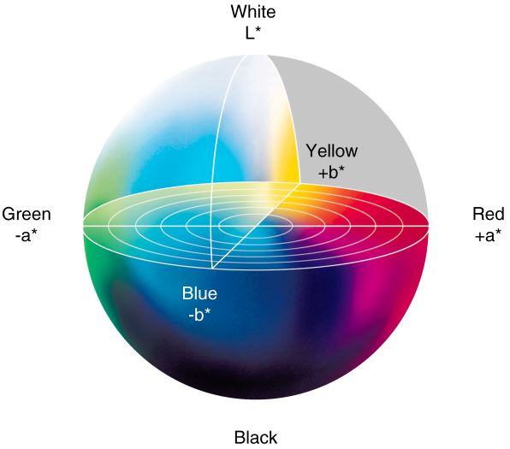
Figura 4: Espacio de color CIELAB
Para analizar relaciones cromáticas resulta más conveniente separar el matiz de la saturación y luminosidad. El espacio HSV representa el matiz como una coordenada angular. Esto introduce una particularidad matemática: el matiz es una variable circular. Valores próximos a 0º y 360º representan colores próximos, aunque tratados sore una recta numérica aparecerían en extremos opuestos.
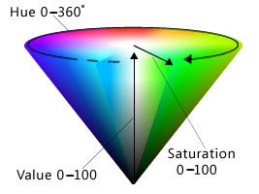
Figura 5: Espacio de color HSV
Cuando se agrupan colores dominantes, esta circularidad debe conservarse. Una forma de hacerlo consiste en transformar cada ángulo θ en un punto de la circunferencia unidad, (cos θ, sin θ), y realizar el agrupamiento de matices sobre esas coordenadas. De este modo, la distancia utilizada por el algoritmo respecta la proximidad real entre matices situados alrededor del cierre de la rueda cromática. Las relaciones geométricas entre colores permiten describir configuraciones monocromáticas, análogas o complementarias, figura 6.
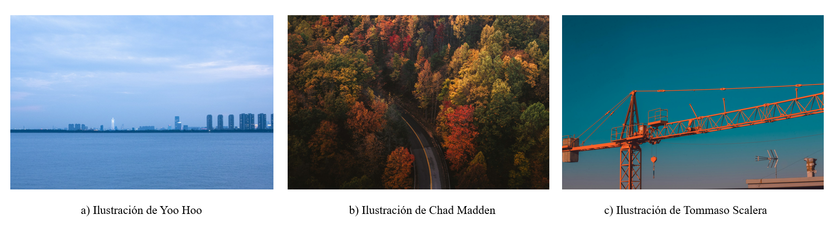
Figura 6: Ilustraciones con configuración monocromática (a), análoga (b) y complementaria (c).

2.2.4 Percepción aprendida y explicabilidad visual
No todos los datos necesarios para analizar una fotografía pueden obtenerse eficazmente mediante reglas explicativas. Determinar si una escena pertenece a un contexto como retrato, paisaje o arquitectura exige reconocer patrones semánticos de nivel superior, tarea para la que las redes convolucionales ofrecen representaciones aprendidas a partir de imágenes.
Una CNN aprovecha la estructura espacial de la imagen mediante filtros compartidos que responden inicialmente a patrones locales y construyen progresivamente representaciones de mayor nivel. ResNet introduce conexiones que facilitan el entrenamiento de redes profundas al permitir que cada bloque aprenda una modificación respecto a su entrada en lugar de una transformación nueva [X].
Cuando el conjunto especifico disponible es pequeño, el transfer learning permite utilizar una red previamente entrenada sobre un corpus amplio. Las capas iniciales conservan representaciones genéricas -bordes, texturas y formas- y sólo una parte de la red necesita adaptarse a la nueva tarea. De esta manera se reducen los datos necesarios respecto a un entrenamiento completo desde cero.
La salida de un clasificador indica qué clase ha recibido mayor puntuación, sin embargo, no es explicable. Grad-CAM relaciona la puntuación de una clase con los mapas de activación internos y producen una región de importancia sobre la imagen. Esta visualización permite comprobar si la clasificación se apoya en zonas coherentes con la categoría predicha.
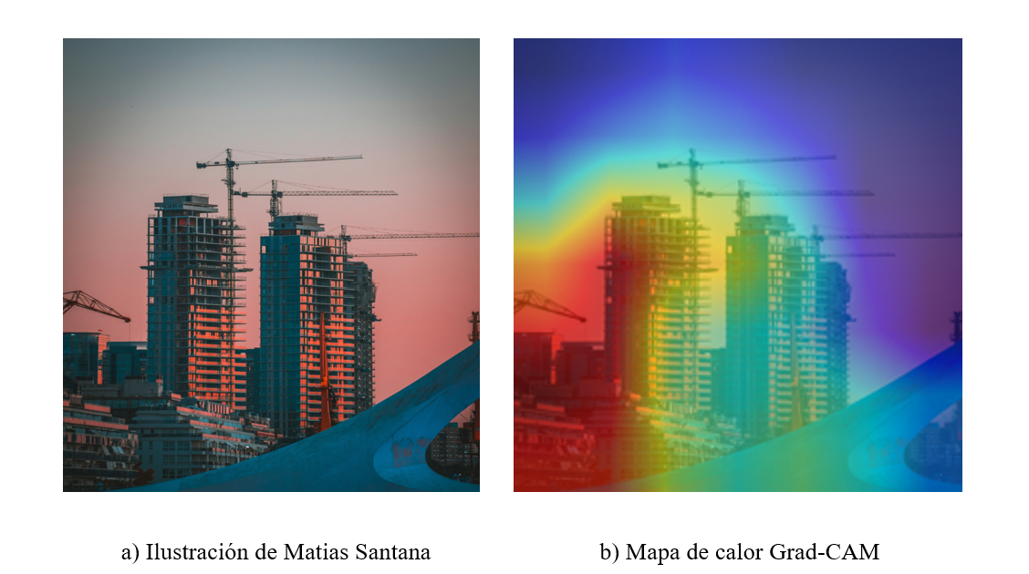
Figura 7: Ilustración detectada como «arquitectura» (a) y su mapa de activación correspondiente (b).

2.2.5 Del valor numérico a su interpretación
Los fundamentos anteriores comparten una propiedad que resulta central para el resto del trabajo: obtener un resultado numérico no garantiza que ese resultado tenga significado compositivo en la imagen. Un algoritmo de segmentación puede producir siempre una máscara, un conjunto de rectas pueden generar intersecciones y un agrupamiento puede devolver siempre centroides; la existencia de la salida sólo confirma que el procedimiento matemático termino correctamente.
Por ello conviene separar tres niveles conceptuales:
- Medición: qué cantidad obtiene el algoritmo a partir de la imagen
- Aplicabilidad: si las condiciones de la escena permiten interpretar esa cantidad con el significado previsto.
- Interpretación: qué afirmación compositiva puede derivarse razonablemente de una medición aplicable.
Esta separación evita equiparar automáticamente resultado calculado con el hecho sobre la fotografía. Los capítulos posteriores formalizan como se implementa esta distinción y cómo se conserva la procedencia de la evidencia durante la generación de la crítica.

Planteamiento del sistema y metodología del trabajo
Antes de describir la arquitectura conviene describir qué produce el sistema y para quién, bajo que principios y con qué restricciones reales se tomaron las decisiones técnicas, y con qué método se fijó cada uno de los umbrales que deciden si una métrica puede citarse.

3.1 Qué produce es sistema y para quién
El sistema recibe una imagen, clasifica su contexto en cinco categorías y produce una crítica compositiva estructurada: un texto en prosa acompañado de un conjunto de afirmaciones y métricas cuantitativas que la sostienen ([métrica = valor]), más lo que el sistema no puede afirmar de la fotografía -figura 8- y seis paneles de verificación, uno por etapa de análisis, que muestran sobre la propia imagen qué ha medido cada componente -figura 9-.

Figura 8: Salida de una imagen del sistema
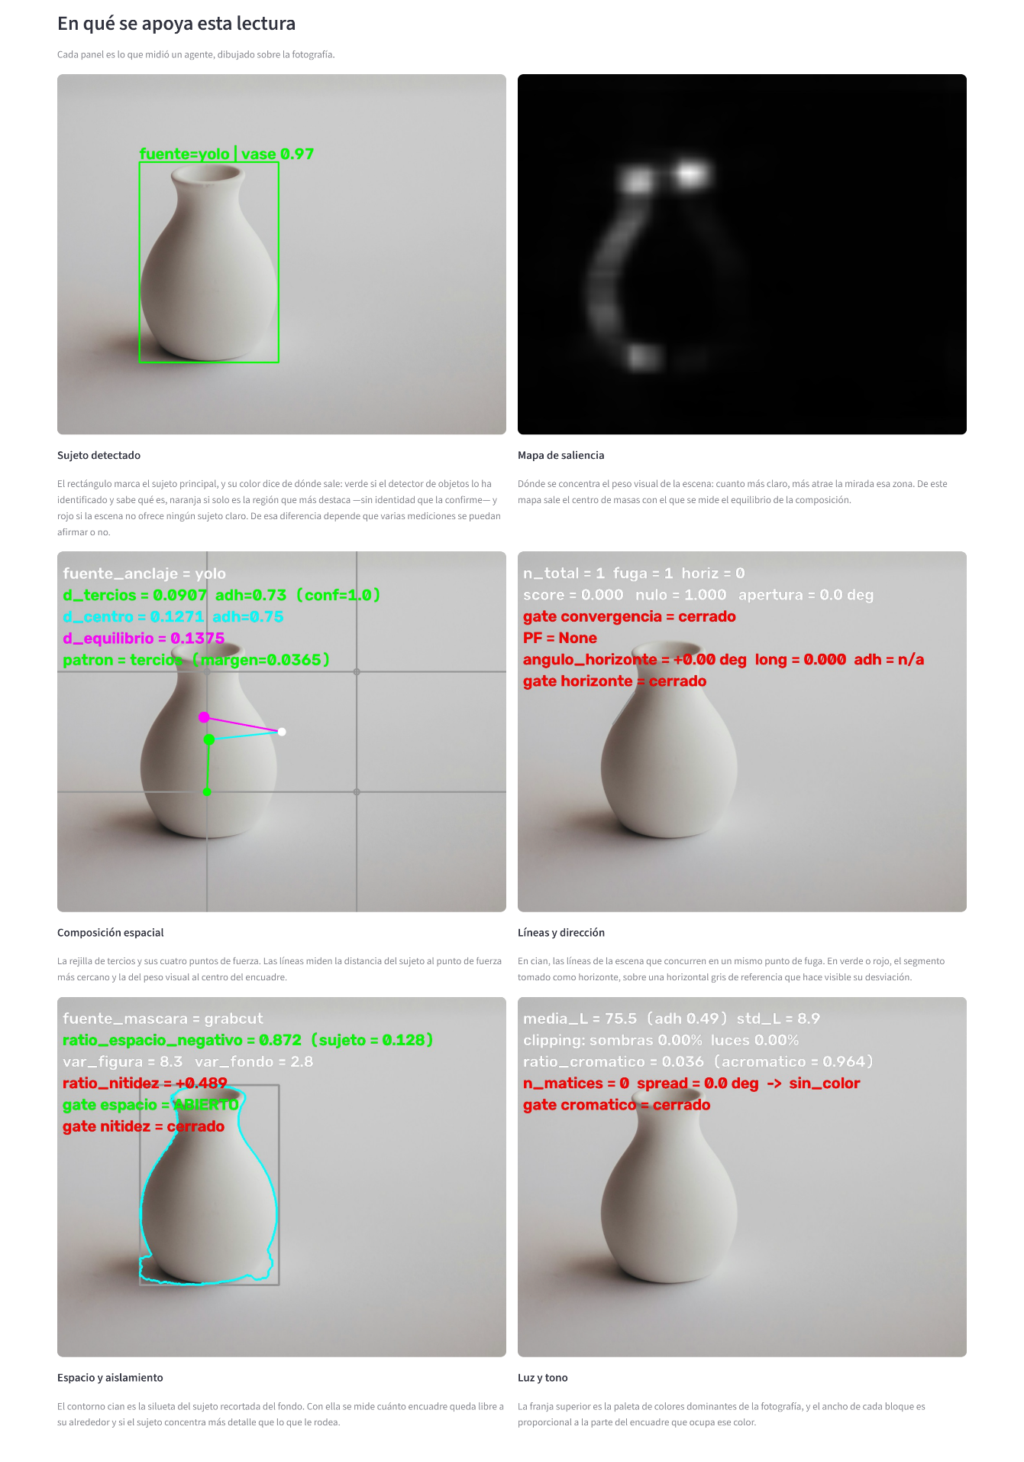
Figura 9: Paneles de verificación del resultado
El destinatario es un fotógrafo aficionado o semiprofesional que quiere entender porqué una composición funciona o no. No basta con responder si una foto es «buena» o no, debe describir el grado de conformidad de una fotografía con un conjunto de convenciones compositivas clásicas, ponderadas según el género fotográfico detectado. No dictamina calidad artística ni sustituye el criterio del autor de la imagen.
En la práctica, el sistema se entrega como una interfaz web, el usuario sube una fotografía, espera mientras las seis tareas se ejecutan con indicador de progreso, y recibe la síntesis, lo que no puede afirmar y los seis paneles de verificación con una leyenda de escalas para interpretarlos.

3.2 Principios de diseño y restricciones
Este trabajo no partió de requisitos previos, sino de un conjunto de principios y restricciones ya que sostienen decisiones de diseño que de otro modo parecerían arbitrarias.
Verificabilidad. Es el principio que gobierna toda la arquitectura con un contrato uniforme: una clase MetricaConfianza envuelve cada métrica con su valor, confianza binaria y fuente_confianza. Esto obliga a cada especialista a declarar la aplicabilidad de cada medición que emite, y al crítico a anclar toda cifra de su síntesis a un campo existente en el informe. Es también el principio que impone la separación entre el informe (autoría del motor de cómputo) y el diagnóstico (autoría del modelo de lenguaje), que atraviesa los cuatro especialistas y permite medir por separado la fidelidad de la transcripción y de la métrica-texto.
Explicabilidad. No basta con que el sistema produzca una salida razonable: tiene que ser posible rastrear de dónde sale cada afirmación. Se aplica Grad-CAM sobre el clasificador de contexto, y los seis paneles se dibujan sobre la imagen mostrando lo que cada componente ha medido, de modo que una afirmación como [ratio_nitidez.valor = -0.9124] tenga un respaldo visual que la haga legible y no sea un solo número en JSON.
Coste y latencia. Toda la visión por computador corre en local sobre GPU propia y el LLM se ejecuta en la nube a través de una API de Google Gemini. Los especialistas incorporan Gemini-2.5-flash, ya que solo diagnostican a partir de métricas, mientras que el agente crítico incorpora Gemini-2.5-pro que pese a su mayor coste y latencia, por un motivo que no era previsible y que se explica en el apartado 4.7.2
GPU única. El desarrollo se realizó sobre una GPU personal. Esto explica la elección de yolo11m en lugar de variantes mayores y de un ResNet18 con fine-tunning en dos etapas en lugar de un entrenamiento desde cero.
API de pago. El uso de Gemini tiene coste y cuota por clave, lo que descarta cualquier despliegue sin control de acceso, reforzando la decisión de mantener, por el momento, el sistema en local.

3.3 Metodología y desarrollo de la calibración
Los umbrales que deciden si una métrica es citable no se fijaron por intuición ni se copiaron de la literatura sin comprobación. Los umbrales del nivel 2 y los cierres del crítico se calibraron siguiendo el mismo procedimiento en cuatro fases, aplicado de forma independiente en cada condición de aplicabilidad.

3.3.1 Ciclo: contrato provisional → sonda de calibración → revisión visual → contrato cerrado
Contrato provisional. Antes de programar se anota qué mide cada métrica, su dominio, su cota teórica, y los modos de fallos que se pueden anticipar. Por ejemplo, cv2.grabCut no tiene forma de detectar por sí solo que se le ha dado un rectángulo vacío, y el filtro saturación/valor de la armonía cromática puede dejar pasar ruido en una imagen en blanco y negro. Los umbrales se dejan sin fijar en esta fase.
Sonda de calibración. Se construye un script auxiliar que sirve como base para integrar distintas técnicas de visión artificial y probarlas en imágenes, estos archivos no forman parte del sistema. Con la evidencia que producen se decide el comportamiento de cada regla compositiva antes de implementarla en los agentes como herramienta.
Revisión visual. Se miran las imágenes para comprobar si realmente el algoritmo de visión había hecho bien el trabajo o si fallaba. Por ejemplo, se detectaba convergencia en el agente de líneas y dirección en imágenes de muros o vegetación.
Contrato cerrado. Con la evidencia de la sonda de calibración y la verificación visual se fijan los umbrales y su justificación, estos valores se pasan al código.

Diseño de la arquitectura
Este capítulo describe la arquitectura del sistema, todavía sin entrar en cada componente: los tres niveles, el flujo de datos entre ellos, la separación en cuatro dimensiones compositivas, los contratos que se cruzan de un nivel al siguiente, el contrato de confianza por métrica, la doble autoría del informe y diagnóstico, el vector de pesos contextuales W y su aislamiento, las tecnologías elegidas y la trazabilidad visual como principio. Los capítulos 5, 6 y 7 desarrollan después un nivel cada uno.

4.1 Visión general: tres niveles, seis agentes y flujo de datos.
El sistema implementa una arquitectura multiagente de tres niveles -figura 10-, construida sobre CrewAI, en la que cada nivel tiene una responsabilidad distinta. La jerarquía no es de mando de descomposición (se justifica en el apartado 2.6), es una descomposición de responsabilidad.
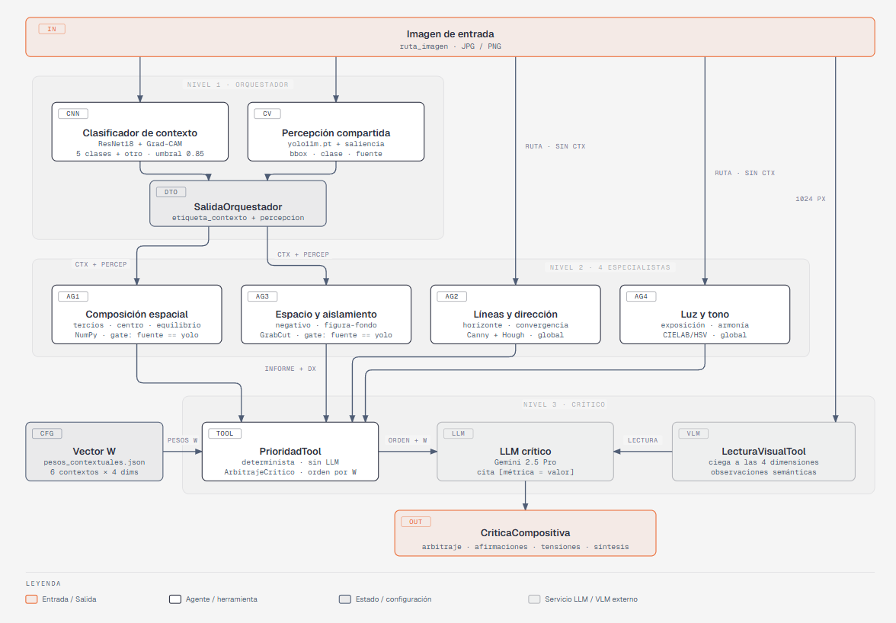
Figura 10: Arquitectura en 3 niveles del sistema

Nivel 1 – Agente orquestador (contexto y percepción compartida).
Un único agente (orchestrator_agent) ejecuta dos herramientas deterministas antes de que un LLM interprete algo: ContextClassifierTool (ResNet18 con fine-tunning sobre EVA, cinco clases + rechazo por umbral, con Grad-CAM) y SharedPerceptionTool (YOLO para el sujeto principal + mapa de saliencia por residuo espectral). Su salida estructurada (SalidaOrquestador validada con output_pydantic) fija la convención sobre el que trabaja el resto del sistema: etiqueta de contexto y la percepción compartida (bbox, sujeto_discreto, mapa de saliencia).
Nivel 2 – Cuatro especialistas compositivos.
composicion_espacial_agent, lineas_direccion_agent, luz_tono_agent y espacio_aisalmiento_agent miden cada uno con su propia herramienta de visión por computador clásica (Numpy/OpenCV/scikit-learn), una dimensión compositiva independiente de las otras tres: encuadre en plano 2D, líneas y perspectiva, luz y color, y aislamiento figura-fondo. Todos comparten el mismo contrato de salida, un informe que produce el motor y un diagnóstico en prosa que redacta el LLM citando ese informe (ver apartado 4.5), y los cuatro se ejecutan siempre, sin que ningún componente decida si «aplican» a la imagen. Lo que varía entre imágenes no es si el especialista corre, son si sus métricas resultan citables, y eso lo deciden las condiciones de aplicabilidad dentro de cada herramienta (apartado 4.4), nunca un LLM. Dos de los cuatro (líneas y dirección; luz y tono) son puramente globales y no consumen la percepción compartid; los otros dos (composición espacial; espacio y aislamiento del sujeto) sí la usan para anclar su medición al sujeto.

Nivel 3 – Agente crítico
critico_agent es el único agente que conoce las cuatro dimensiones a la vez y el único que recibe W (vía PrioridadTool, que lo consulta por su cuenta sobre parametros/pesos_contextuales.json). Su salida CriticaCompositiva separa igualmente una parte determinista y recomputable (el arbitraje, calculado sin LLM) de la síntesis en prosa, que se obtiene de los cuatro diagnósticos, resuelve las tensiones entre dimensiones y, opcionalmente, una lectura visual ciega a las métricas (apartado 7.4)
Flujo de datos. Los tres niveles se corresponden uno a uno con seis agentes y seis tareas de CrewAI, ejecutadas bajo Process.sequential, y no por Process.hierarchical. Esto es debido a que, en flujo de datos jerárquico, debe existir una política central que decida en cada paso qué agente razona. Esta forma es incompatible con las técnicas de explicabilidad que quiere dar este trabajo, aunque se tendrá en cuenta para futuras implementaciones experimentales.
El acoplamiento entre tareas no es el encadenado por defecto de CrewAI, sino un parámetro context=[], y solo la tarea del crítico recibe las cinco tareas anteriores. Esto es lo que impide, por construcción que una dimensión silencie o acapare a otra, o que W llegue antes de tiempo. Cada tarea persiste su salida tipada en fichero JSON propio dentro de outputs/ejecucion/{stem}/, que funciona simultáneamente como el producto final del sistema y como el canal de estado entre niveles. La Tabla 4.1 resume, tarea por tarea, el nivel, el contexto de entrada y la salida tipada.

Agente | Nivel | Entrada | Salida tipada
orchestrator_agent | 1 | {ruta_imagen} | SalidaOrquestador
composicion_espacial_agent | 2 | [compone_task] | DiagnosticoComposicionEspacial
lineas_direccion_agent | 2 | [] | DiagnosticoLineasDireccion
luz_tono_agent | 2 | [] | DiagnosticoLuzTono
espacio_aislamiento_agent | 2 | [compose_task] | DiagnosticoEspacioAislamiento
critico_agent | 3 | Las 5 anteriores | CriticaCompositiva

Tabla 1: Agentes y tareas del sistema, con su nivel, contexto que reciben y salida tipada que producen

4.2 Separación funcional: cuatro dimensiones compositivas
En la composición fotográfica existen varias técnicas que organizan los elementos de la imagen, y algunas pueden agruparse por dimensiones. Esta agrupación asegura que dos dimensiones no se hagan la misma pregunta y que se solapen lo menos posible. En la literatura de Freeman y Präkel separan estas dimensiones compositivas por capítulos, además de que organizan el juicio alrededor de preguntas que no comparten evidencia entre sí:
- ¿Dónde está el sujeto en el plano del encuadre?
- ¿Qué estructura geométrica organiza la mirada?
- ¿Cómo se relaciona la figura y el fondo?
- ¿Cómo se reparte la luz y el color?
También abarcan otras preguntas que no son objetivo del sistema actualmente. Esas cuatro son la base de los cuatro especialistas y del vector de pesos contextuales W (parametros/pesos_contextuales.json), que asigna más importancia a unas dimensiones que a otras.

4.3 Contratos de datos entre niveles y aislamiento del contexto de cada tarea
Contratos validados. Los contratos son esquemas Pydantic validados, esto es imprescindible porque necesitamos entredas y salidas estructuradas para que cada componente pueda interpretarlo correctamente.
Cada tarea de CrewAI declara ouput_pydantic = <Modelo>, que significa que la salida de cada agente no es simplemente texto: CrewAI fuerza la respuesta del LLM contra el esquema declarado (schemas/orquestador.py) y la tarea falla si no encaja. Esto convierte cada contrato en una propiedad mecánica y no en una promesa que el modelo puede incumplir. Lo que este mecanismo no garantiza es el contenido -una fila de pesos inventada tiene la misma forma que una correcta-, de eso se ocupan las condiciones aplicabilidad y arbitraje.

4.3.1 El bloque compartido: MétricaConfianza
El contrato común a todos los especialistas es un envoltorio genérico:
MetricaConfianza[T] = {valor: T, valor_norm: float | None, confianza: float, fuente_confianza: str | None}
Cada métrica de cada especialista tiene esta forma, y eso permite que PrioridadTool, en el nivel 3, la detecte por su estructura.

4.3.2 El contrato de nivel 1 al nivel 2: SalidaOrquestador
SalidaOrquestador = {etiqueta_contexto: str, percepción_compartida: PercepcionCompartida}
PercepciónCompartida son diez campos fijos (bbox, clase, confianza_yolo, fuente, sujeto_discreto, blob_area_ratio, mapa_saliencia_path, centroide_saliencia, detección_yolo_path, percepción_bbox_path)

4.3.3 El contrato de nivel 2 al nivel 3
La información del nivel 2 al nivel 3 fluye por dos canales distintos:
- El canal de contexto de CrewAI (critica_task con context=[compose_task, composición_espacial_task, líneas_direccion_task, luz_tono_task, espacio_aislamiento_task]): es el que entrega al LLM del crítico el contenido de los diagnósticos de los especialistas, con él llegan los valores de las métricas, que es lo que el crítico necesita para poder citarlas en su síntesis.
- El canal de la ejecución en disco (outputs/ejecucion/{stem}/salida_*.json), leído directamente por PrioridadTool sin pasar por ningún LLM): es el que produce el arbitraje, qué dimensiones son citables, en qué orden por W, con qué cobertura. El segundo canal es el que decide la arquitectura del discurso, y el primero el que aporta el contenido con el que se rellena esa estructura.

4.3.5 El aislamiento de contexto entre tareas: context = []
Process.sequential es el flujo que se ha decidido en el sistema, pero por defecto CrewAI encadena todas las salidas de las tareas anteriores en el parámetro context de cada nueva tarea. Eso dejaría, por ejemplo, la cuarta tarea del equipo (luz_tono_task) con los informes del orquestador y de los especialistas que la preceden, y contaminaría con evidencia ajena una dimensión que se quiere mantener separada. El sistema evita este comportamiento declarando el parámetro context de cada tarea de forma explícita.

4.4 Contrato de confianza por métrica: condiciones de aplicabilidad y prohibición de falsa precisión
Todo el diseño del nivel 2, son la consecuencia de aplicar dos prohibiciones fijadas antes de escribir el primer especialista.
- Ningún especialista fabrica una métrica de falsa precisión. Un algoritmo como cv2.grabCut o el consenso RANSAC de un punto de fuga siempre devuelve un resultado, tenga o no tenga sentido sobre la imagen (un retrato no tiene punto de fuga, pero RANSAC encontrará uno si se insiste).
- Ningún especialista silencia una métrica: La respuesta a «esto no aplica» no puede ser omitir el campo, porque un campo ausente es indistinguible a un fallo de transcripción y dejaría al crítico sin ninguna traza.
La resolución de esta tensión es el contrato de confianza por métrica: cada magnitud publicada se envuelve en MetricaConfianza[T] y una condición de aplicabilidad determinista, resuelta por el mismo motor que calcula el valor, decide si confianza vale 1 o 0. El valor se publica siempre, lo que cambia es si es citable o no.
Una condición de aplicabilidad es el conjunto de los modos de fallo de todas las señales de las que esa métrica concreta depende. Eso explica por qué el número de condiciones varía de una métrica a otra, ver tabla
Especialista | Métrica | Criterios de aplicabilidad
Composición espacial | d_tercios, d_centro, patron_dominante | fuente == “yolo”
Composición espacial | d_equilibrio | Ninguna
Líneas y dirección | angulo_horizonte | existencia de candidato + longitud horizonte >= 0.13 + ángulo <= 10
Líneas y dirección | score_convergencia | n_lineas_fuga >= 2 + core_convergenia_nulo + apertura_haz >= 35º
Espacio y aislamiento del sujeto | ratio_espacio_negativo | fuente = “yolo”
Espacio y aislamiento del sujeto | ratio_nitidez | fuente = “yolo” + maz(var_fig, var_fondo) >= 50
Luz y tono | media_L | Ninguna
Luz y tono | esquema_cromatico | Ratio_pixeles_cromáticos >= 0.1

Tabla 2: Condición de aplicabilidad de cada métrica citable, por especialista

4.5 Doble autoría informe recomputable frente a diagnóstico verbalizado
Si el contrato de confianza decide qué se puede afirmar, la doble autoría decide quién lo firma. Este apartado explica el problema que la motivó, qué tiene que aportar el diagnostico para que el paso del LLM de cada agente de nivel 2 no se un coste sin retorno, y las reglas de redacción que lo gobiernan.
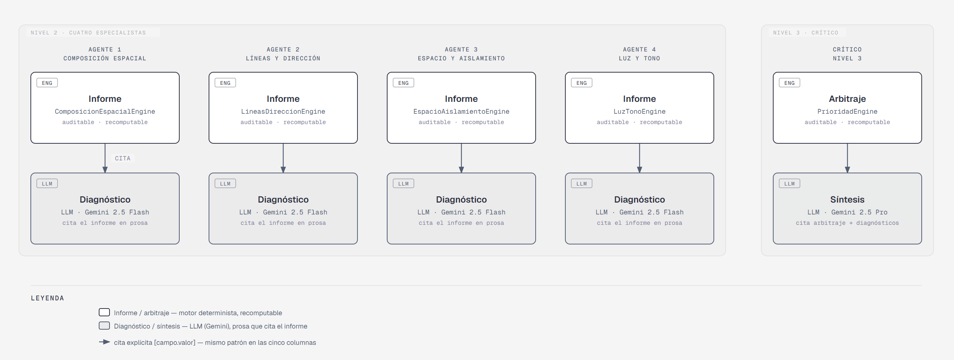
Figura 11: Separación informe/diagnóstico de cada agente

4.5.1 El problema que este diseño resuelve
La primera versión del agente de composición espacial no separaba el informe del diagnóstico: el LLM del especialista recibía el JSON de su herramienta y lo transcribía en prosa al siguiente agente. Eso es algo que se puede resolver sin necesidad de un LLM y mantenerlo solo complicaría la arquitectura.
Solución adoptada. Cada especialista emite dos objetos con autoría distinta:
DiagnosticoX = {informe: InformeX, diganostico: str}
- El informe lo produce el motor de computo (Numpy/OpenCV/scikit-learn dentro de la herramienta) y constituye la parte auditable y recomputable.
- El diagnóstico lo redacta el LLM del especialista, en 4-6 frases, citando ese informe, y convierte cifras en hechos compositivos ya interpretados para que el crítico del nivel 3 pueda razonar sobre cuatro párrafos y un vector W en lugar de sobre treinta números sueltos.
Esta separación del motor que calcula y el LLM que verbaliza es un patrón que se repite en los cuatro especialistas y, una capa más abajo, en el propio crítico.

4.5.2 Qué tiene que aportar el diagnóstico para justificar su existencia
Si la respuesta del LLM a la ejecución de una herramienta no hace más que repetir el informe con sus palabras, sigue siendo el mismo problema, por ello se necesita un contrato que aporte cinco cosas que ninguna transcripción automática da:
- El diagnóstico aporta un veredicto claro: no solo el número, sino qué dice ese número sobre la fotografía.
- También traduce las coordenadas a lenguaje espacial: «tercio inferior izquierdo» en vez de (0,31; 0,68)
- Indica la dirección de desplazamiento, deducida del signo, y no solo la magnitud.
- Relaciona las señales dentro de la misma dimensión: cuando el sujeto y el peso visual global coinciden es refuerzo compositivo; cuando están en lados opuestos es contrapeso. Esta es la lectura que ninguna métrica aislada da por sí sola.
- Declara lo que no se puede afirmar y por qué, leyendo la confianza y fuente_confianza del contrato

4.5.3 Las reglas de redacción «plantilla de instrucciones de los agentes» y su justificación
La descripción de cada campo diagnóstico y el backstory de cada agente imponen un conjunto de reglas:
- Toda afirmación se cita con notación de punto sobre un escalar ([d_tercios.valor = 0.0648]), nunca pegando el diccionario entero. Lo que no se puede citar no se afirma.
- El especialista no habla de importancia, prioridad o gravedad. El nivel 2 no tiene W (vector de pesos contextuales). El especialista dice qué pasa en su dimensión, cuanto pesa lo decide el crítico.
- El especialista no opina sobre las otras tres dimensiones ni emplea adjetivos estéticos.

4.6 Vector de pesos contextuales W: definición, justificación bibliográfica y aislamiento arquitectónico.
Las cuatro dimensiones no pesan lo mismo en todos los géneros fotográficos, y el sistema lo declara en un solo sitio, el vector de pesos contextuales W.

4.6.1 Qué es W
La matriz W reúne los vectores de pesos en una tabla 6x4, recogida en la Tabla 3: seis contextos fotográficos (los cinco que reconoce el clasificador de nivel 1 más la categoría de rechazo «otro») por las cuatro dimensiones compositivas del apartado 4.2, con cada fila sumando 1. Es una distribución de importancia relativa, no una puntuación absoluta.
Tabla 3:Matriz de pesos contextuales W
Contexto | Composicion espacial | Líneas y dirección | Espacio y aislamiento del sujeto | Luz y tono
Animal | 0,24 | 0,14 | 0,32 | 0,30
Arquitectura/urbana | 0,22 | 0,37 | 0,17 | 0,24
Retrato/humano | 0,22 | 0,10 | 0,31 | 0,37
Paisaje natural/rural | 0,24 | 0,19 | 0,22 | 0,35
Producto/Bodegón | 0,26 | 0,11 | 0,23 | 0,40
Otro (Rechazo) | 0,25 | 0,25 | 0,25 | 0,25

4.6.2 Por qué W
La hipótesis de partida procede de la literatura fotográfica y de la evidencia experimental recogida del conjunto de datos EVA: la importancia relativa de cada dimensión compositiva no es la misma en todos los géneros. Freeman y Präkel organizan el juicio compositivo alrededor de recursos distintos según el tipo de escena -las líneas convergentes lideran la fotografía de arquitectura, mientras que en producto el sujeto suele estar centrado y son la luz y el color los que construyen el volumen y la textura-, y los autores de EVA observan lo mismo de forma cuantitativa al segmentar sus anotaciones por categoría de contenido.
Fijar los valores concretos de esa ponderación plantea otro problema, porque no hay una verdad de referencia contra la que validarlos: la importancia de una dimensión compositiva no es una magnitud medible. El procedimiento seguido tuvo tres pasos para fijar los números.
Como punto de partida, antes de recurrir a la bibliografía se recogió una primera referencia numérica preguntando por la importancia de cada dimensión en cada contexto. Los valores promedio, normalizados para que cada fila sume 1, son los que recoge la Figura
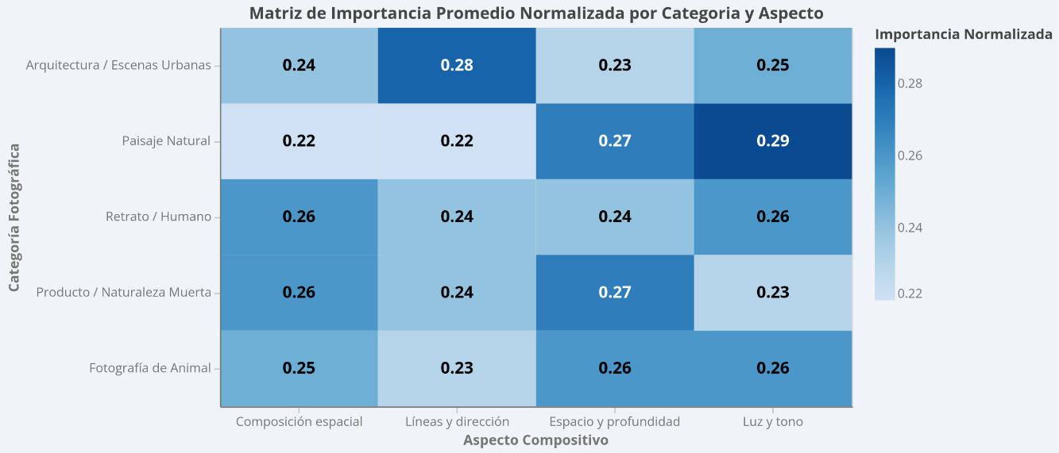
Figura 1 1: Resultado del sondeo de percepción, no fija los pesos de W, pero comprueba la hipótesis de partida

Como segundo punto de referencia se pidió la misma matriz a tres LLM generales, con una única instrucción completa que se recoge en el anexo correspondiente. Se han obtenido las siguientes medidas en ChatGPT 5.6 Sol, Gemini 3.5 flash y Claude Opus Max.
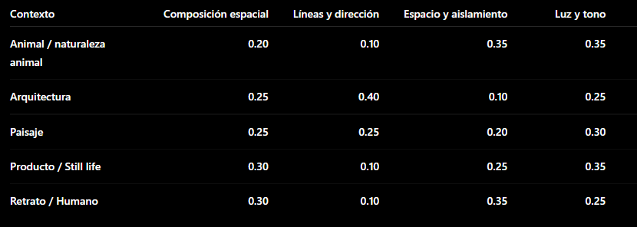
Figura 1 2: Resultado de ChatGPT 5.6 Sol
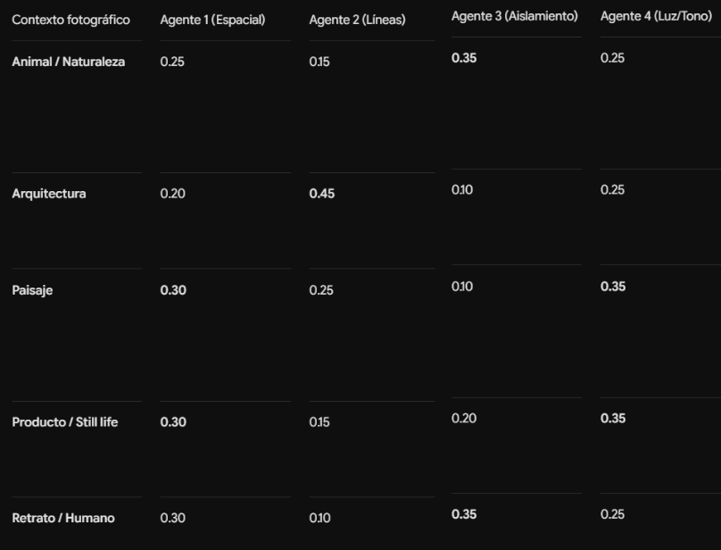
Figura 1 3:Resultado de Gemini 3.5 flash
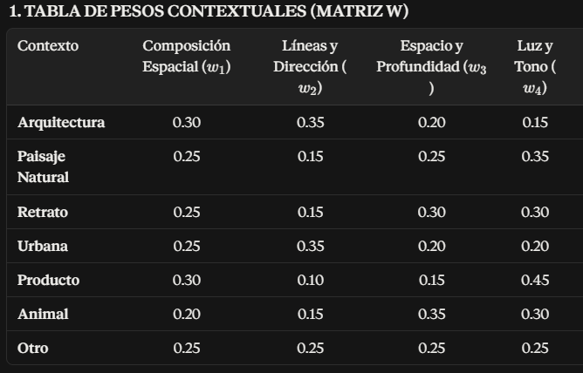
Figura 1 4:Resultado de Claude Opus Max
Estas tablas tampoco son la fuente de los valores finales. Es cierto que varias celdas tienen resultados muy aproximados entre sí, sin embargo, hay celdas que difieren un poco más. Para ello se ha realizado la media de las tablas y la sonda de percepción, y se han ajustado los pesos según la literatura fotográfica de referencia.
Los pesos finales siguientes se definen tomando la literatura fotográfica y las correlaciones de EVA, junto con los dos pasos anteriores.
- Animal (0,24 | 0,14 | 0,32 | 0,30). La fotografía de fauna prioriza el aislamiento del sujeto respecto al entorno (espacio y aislamiento del sujeto: 0,32) y una iluminación que revela texturas y detalles del animal (luz y tono: 0,30). La composición espacial es relevante pero secundaria (0,24), y la estructura lineal rara vez organiza la mirada en escenas naturales con animales (0,14). Freeman destaca que en fotografía de naturaleza es aislamiento del sujeto y la luz son los factores dominantes.
- Arquitectura y escenas urbanas (0,22 | 0,37 | 0,17 | 0,24). Las líneas de fuga, la simetría de las fachas y la dirección visual son el recurso compositivo central (líneas y dirección: 0,37). La composición espacial y la luz son relevantes (0,22 y 0,24), y el aislamiento del sujeto es el factor menos determinante (0,17), porque en estas escenas el sujeto suele ser la estructura completa y no un objeto recortable.
- Retrato y figura humana (0,22 | 0,10 | 0,31 | 0,37). La iluminación es el elemento más importante (luz y tono: 0,37), seguida del aislamiento del sujeto mediante desenfoque de fondo o contraste de nitidez (espacio y aislamiento del sujeto: 0,31). La composición espacial es moderada (0,22) y la estructura línea es poco relevante. Es la fila donde la evidencia de EVA relaciona la luz y color y su puntuación estética como su máximo en la categoría de personas.
- Paisaje natural y escenas rurales (0,24 | 0,19 | 0,22 | 0,35). La distribución es más equilibrada, con predominio de la luz (0,35) y la composición espacial (0,24). Las líneas tienen un peso moderado (0,19) y el aislamiento del sujeto es menos crítico cuando la escena completa es el sujeto (0,22).
- Producto y bodegón (0,26 | 0,11 | 0,23 | 0,40). La iluminación es dominante (0,40), porque define la textura, el volumen y el atractivo del producto. La composición es relevante (0,26) y el aislamiento del sujeto, moderado (0,23). La estructura lineal es prácticamente irrelevante sobre fondos controlados (0,11).
- Otro, categoría de rechazo (0,25 | 0,25 | 0,25 | 0,25). Pesos uniformes que se aplican cuando el clasificador de contexto rechaza la imagen por baja confianza. Sin un contexto fiable no hay base para priorizar ninguna dimensión.
W es una hipótesis de diseño, no se ha estimado a partir de datos etiquetados ni se ha optimizado contra ninguna métrica, y este trabajo no afirma que estos pesos sean los óptimos, sino que son explícitos, justificados y auditables.

4.7 Selección de tecnologías y modelos

4.7.1 Visión en GPU local y síntesis en la nube
El sistema reparte su cómputo en dos dominios de ejecución distintos: la visión por computador (clasificador ResNet, YOLO, saliencia y los motores del nivel 2) corre en local, sobre GPU, mientras que los informes de los agentes y la síntesis del crítico se ejecutan en la nube de Google Gemini.
Además de esas llamadas, se mantiene la traza de la ejecución de ejecución de CrewAI activada (tracing = True), que envía los eventos de cada tarea a la plataforma del propio framework.

4.7.2 Tecnologías y modelos
- El entorno emplea Python 3.12.10 y el gestor uv; CrewAI 1.15.13 (Google-genai); Pytorch con CUDA 12.4; ultralytics (YOLO); opencv-contrib-python por cv2.saliency (el mapa de residuo espectral de la percepción compartida); scikit-learn para k-means circular del agente de luz y tono.
- El clasificador de contexto utiliza ResNet18 con fine-tunning sobre el dataset de EVA, cinco clases más rechazo por umbral a «otro», con Grad-CAM para explicabilidad.
- La detección del sujeto utiliza YOLO (yolo11m.pt), decidido tras evaluar varios pesos y descartar los que ofrecen el mismo resultado, pero con mayor latencia.
- El crítico usa gemini-2.5-pro, y no el mismo gemini-2.5-flash que usan los especialistas. El crítico es un agente que recibe todos los informes a la vez, ejecuta dos herramientas y con tiene muchas instrucciones.

4.8 Trazabilidad
La critica final cita métricas verificables, pero el usuario necesita comprobar a simple vista que la medición tiene sentido sobre la fotografía real, sin leer el código. Para ello todo agente que hace una afirmación espacial o visual produce, además de su informe numérico, una imagen de verificación que dibuja exactamente lo que midió sobre la propia fotografía, cada especialista implementa su panel de verificación.
Tabla 4: Inventario de paneles de verificación visual, quién los genera y qué prueba cada uno.
Panel | Quién lo genera | Qué muestra
Grad-CAM | Nivel 1 (clasificador) | Qué regiones de la imagen pesaron en la clasificación de contexto.
Mapa de saliencia | Nivel 1 (percepción compartida) | El mapa de residuo espectral.
Detecciones YOLO | Nivel 1 (percepción compartida) | Todas las detecciones, incluso por debajo del umbral de confianza.
Cuadro delimitador final | Nivel 1 (percepción compartida) | El bbox que utilizan los especialistas (YOLO, saliencia, sin sujeto).
Composición espacial | Nivel 2 (Agente 1) | Rejilla de tercios, punto de anclaje, punto ganador, líneas de d_tercios, d_centro y d_equilibrio.
Líneas y dirección | Nivel 2 (Agente 2) | Posibles líneas de fuga, líneas de punto de fuga, segmento de horizonte, veredicto.
Espacio y aislamiento del sujeto | Nivel 2 (Agente 3) | Contorno de la máscara, dos varianzas del Laplaciano, veredicto.
Luz y tono | Nivel 2 (Agente 4) | Franja de matices dominantes, métricas de exposición, veredicto.

Todos comparten una capa de dibujo común (CapaVerificación), así como una convención de color, para que cada color signifique lo mismo en los seis paneles que la usan.

Nivel 1 – Agente orquestador: clasificador de contexto y percepción compartida
Los tres capítulos siguientes desarrollan un nivel cada uno. Este describe el nivel 1, cuyas dos herramientas – el clasificador de contexto y la percepción compartida- son deterministas y corre antes de que ningún modelo de lenguaje entre a interpretar nada. Termina con la salida tipada que el nivel 1 entrega al nivel 2 y con la evidencia visual que genera.
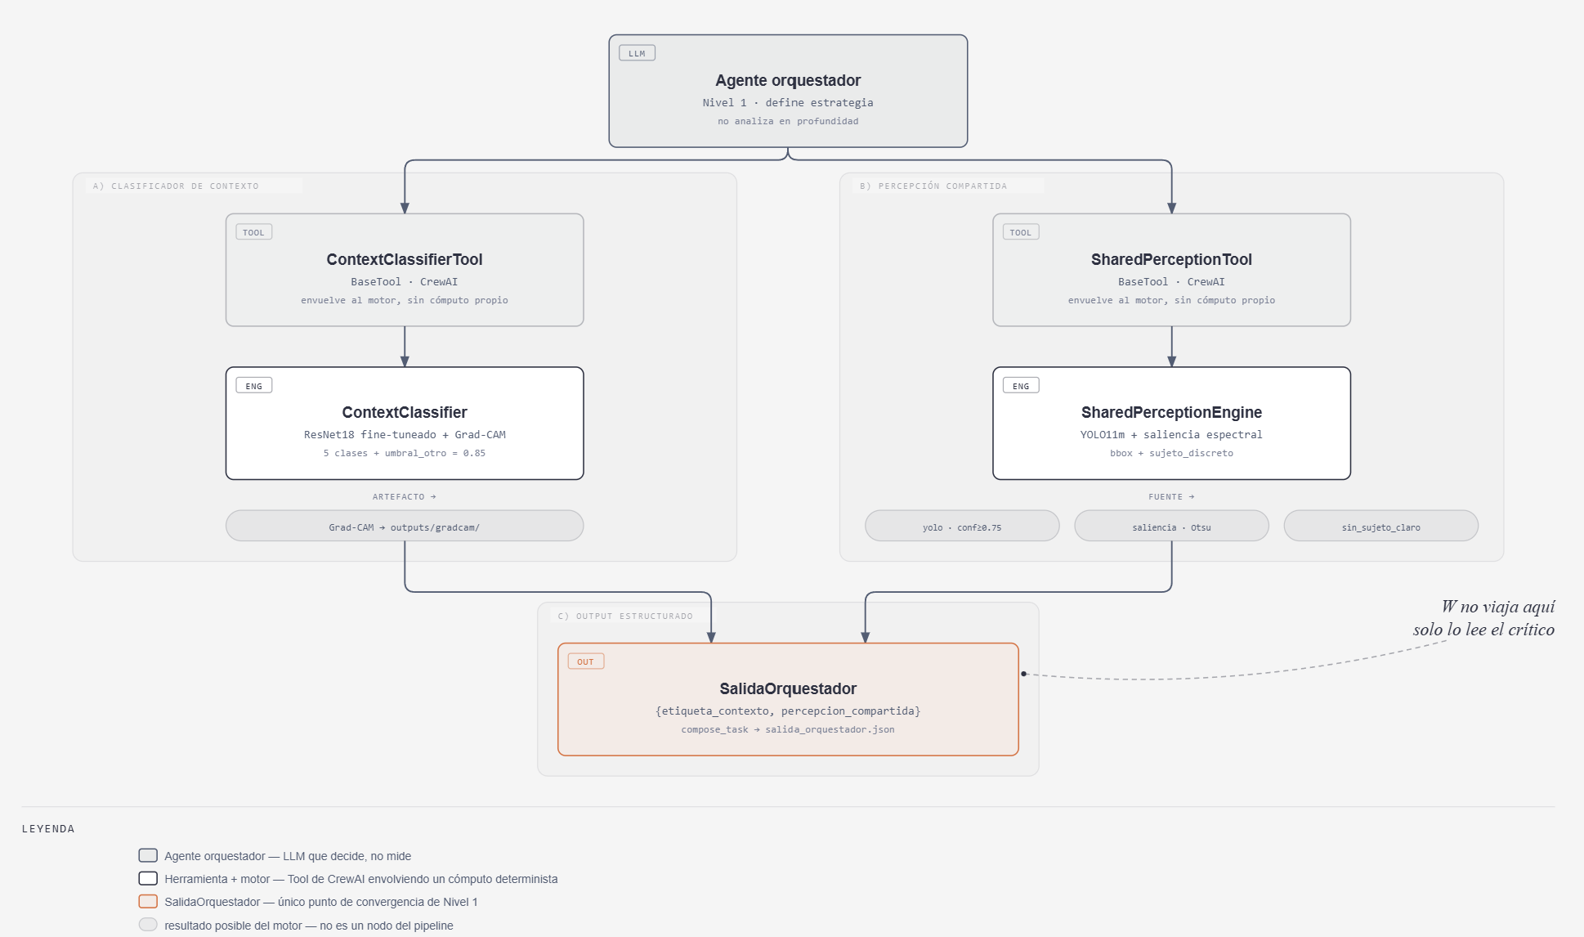
Figura 12: Estructura del agente de nivel 1

5.1 Clasificador de contexto
El clasificador de contexto fotográfico es la primera herramienta que incorpora en agente orquestador (context_classifier_tool.py). Dada una imagen de entrada, su función es asignarle una etiqueta de contexto compositivo entre cinco (arquitectura, paisaje, retrato/humano, producto y animal), o bien rechazar la clasificación y devolver la etiqueta «otro» cuando no reconoce ninguno de ellos o la confianza es insuficiente.
Esta etiqueta de contexto indica qué fila de la matriz W se transmite al agente crítico (nivel 3) para ponderar las dimensiones compositivas evaluadas por los cuatro agentes especialistas (nivel 2). Su diseño se rige por requisitos necesarios para que actúen como «cajas negras»:
- El clasificador debe ser auditable, por lo que se descarta un VLM como clasificador de contexto.
- Toda predicción debe ir acompañada de un mapa de explicabilidad que permita verificar visualmente en qué regiones la imagen se apoyó la decisión.
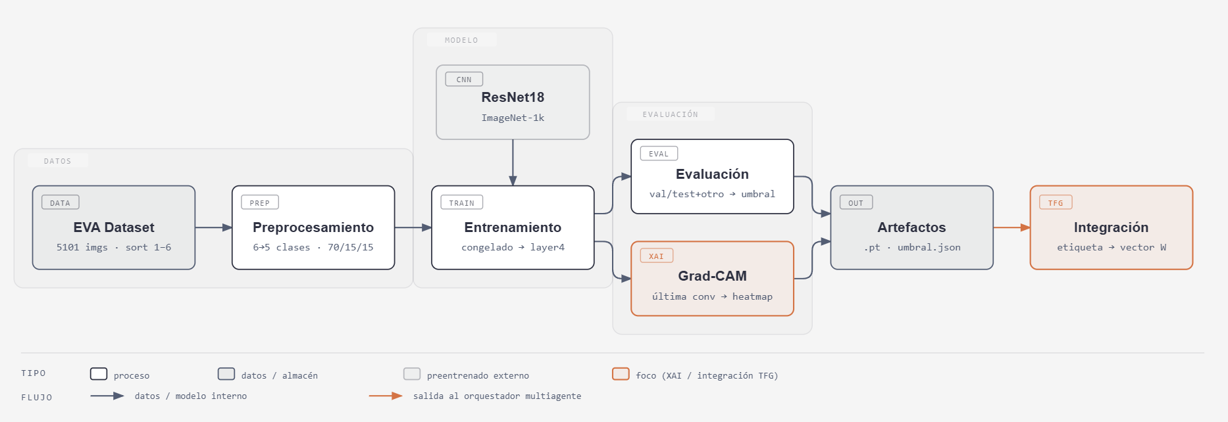
Figura 13: Pipeline seguido para obtener los pesos del modelo y el umbral de rechazo

5.1.1 Selección de conjunto de datos y justificación
Para entrenar el clasificador se empleó el conjunto de datos EVA, publicado por Kang, Valenzise y Dufaux [X] en el taller ATQAM/MAST’20 de ACM Multimedia. EVA reúne 5101 fotografías anotadas con puntuaciones estéticas humanas y, para este subproyecto, con seis categorías de contenido semántico: animals, architectures and city scenes, human, natural and rural scenes, still life y other.
El fichero de metadatos publicado junto al dataset (image_content_category.csv) codifica estas seis categorías como un entero (columna sort) sin documentar explícitamente la correspondencia código–nombre. Esta se estableció inspeccionando muestras reales de imágenes para cada código, y se verifico además que las 5101 filas del CSV coinciden exactamente con las 5101 imágenes descargadas.
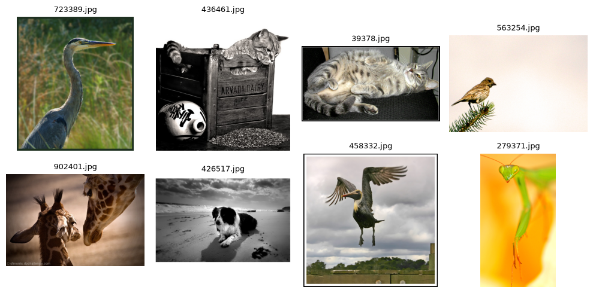
Figura 14: Ejemplos de fotografías de EVA para el contexto animal (sort = 1)

5.1.2 Mapeo de categorías y partición de conjunto de datos
Las categorías de EVA están nombradas en inglés, así que el sistema las renombra al castellano. La tabla recoge código a código, el nombre de la derecha, que es el que aparece literalmente en class_to_idx.json y el que viaja como etiqueta_contexto por todo el resto del sistema.
Tabla 5: Correspondencia entre categorías de EVA y la clase que usa el sistema con el número de imágenes de cada una.
Código (Sort) | Categoría EVA | Clase del sistema | Nº Imágenes
1 | animals | animal | 906
2 | architecture and city scenes | arquitectura | 948
3 | human | retrato-humano | 1034
4 | natural and rural scenes | paisaje | 1012
5 | still life | producto-still_life | 928
6 | other | Ninguna: no se entrena | 273

La categoría «other» de EVA y «otro» del sistema no son lo mismo, aunque el nombre invite a confundirlos. Other de EVA recoge las imágenes en las que ningún objeto ocupa una proporción mayoritaria del encuadre o en las que compiten varios objetos. Otro, es una decisión de rechazo del sistema cuando se introduce una imagen OOD que no pertenezca a ninguna de estas categorías -fotografía astronómica, de texturas-, donde una CNN tiende a sobreconfiar y asignar cualquiera de estos contextos a una categoría, aunque no pertenezca realmente a una.
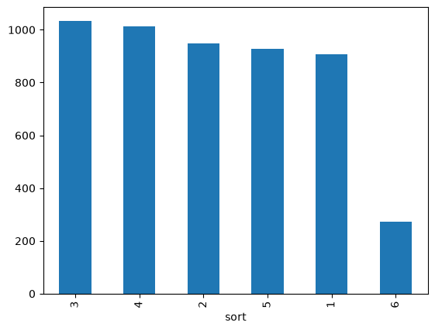
Figura 15: Numero de imágenes por cada código de categoría (sort)
Tras excluir «other», las 4828 imágenes restantes se reparten de forma razonablemente equilibrada entre las cinco clases entrenables (906-1034 imágenes por clase). El conjunto resultante se dividió en particiones de entrenamiento, validación y prueba (70% | 15% | 15%) mediante un train_test_split estratificado por clase en dos pasos (semilla fija = 42). Se verifico que las proporciones de clase se mantienen casi idénticas entre particiones y que ningún image_id aparece en más de una partición.

5.1.3 Arquitectura del modelo y preprocesado
El clasificador se construye mediante fine-tunning sobre ResNet18 preentrenado en ImageNet, sustituyendo su capa totalmente conectada original (1000 salidas) por una capa lineal de 512 a 5 salidas, una por clase, seguida por softmax. La elección de un backbone convolucional clásico y ligero frente a arquitecturas más recientes o pesadas corresponde a que el volumen de datos disponible (unas 3400 imágenes de entrenamiento) es reducido y que ResNet18 se integra pytorch-grad-cam y presenta una estructura de bloques residuales que facilita identificar la ultima capa convolucional.
Las imágenes se preprocesan de forma determinista para validación y pruebas -Resize(256) seguido de CenterCrop(224), conversión a tensor y normalización con las estadísticas de ImageNet (μ = [0,485, 0,456, 0,406], σ = [0,229, 0,224, 0,225])-, y entrenamiento añadiendo -RandomResizedCrop(224) y RandomHorizontalFlip()- para reducir el riesgo de memorización dado el tamaño limitado del conjunto de datos.
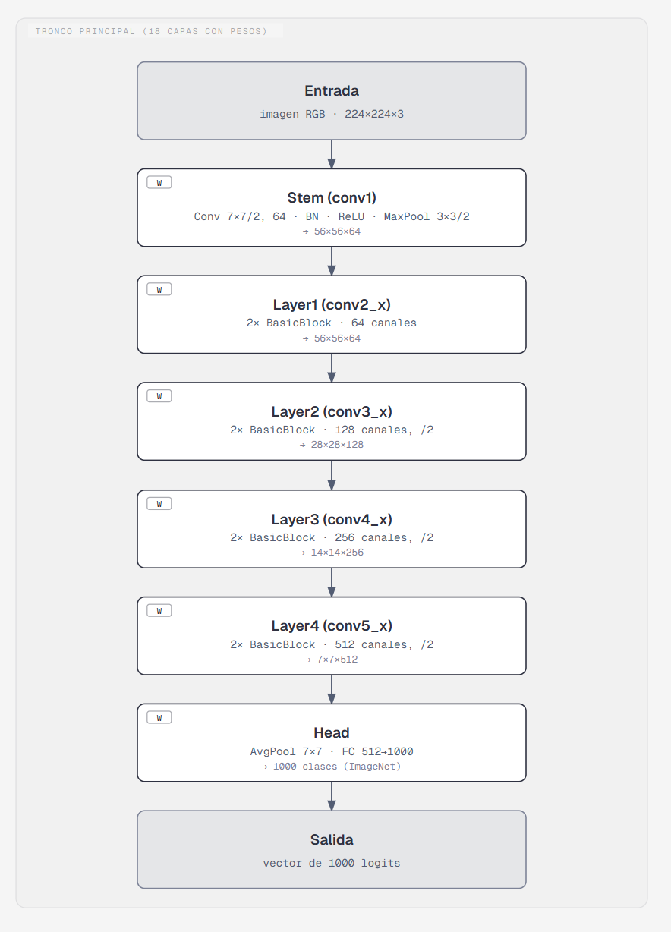
Figura 16: Estructura general de capas de ResNe18

5.1.4 Metodología de entrenamiento: ajuste fino progresivo en dos etapas
El entrenamiento se estructuró en dos etapas de descongelamiento progresivo, una estrategia que permite adaptar el modelo preentrenado al dominio de EVA minimizando el riesgo de sobreajuste y el coste computacional.
En la primera etapa se descongelan todos los parámetros del backbone y se entrena únicamente la cabeza (fc), 2565 parámetros, con Adam (learning rate = 1e-3) y CrossEntropyLoss sin ponderación por clase (justificado por el balance casi uniforme del conjunto de datos), durante 15 épocas y lotes de 64 imágenes, El mejor checkpoint -13- alcanza una exactitud de validación (val_acc) de 84,28%.
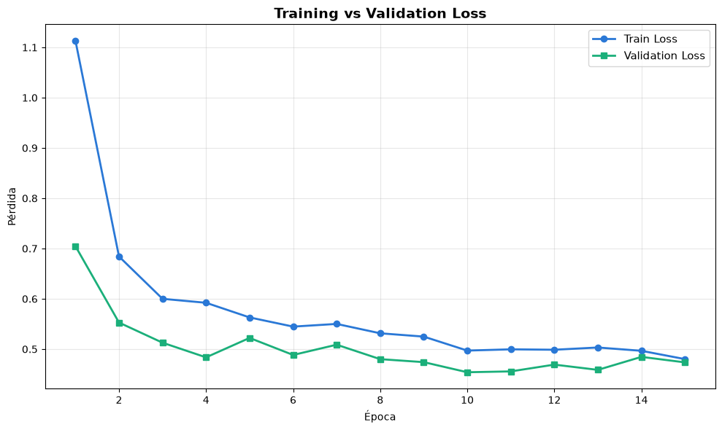
Figura 17: Pérdida de entrenamiento vs pérdida de validación del entrenamiento en fc.
En la segunda etapa se descongela layer4, el último bloque residual de ResNet18 (8 396 293 parámetros entrenables en total), bajo la hipótesis de que las representaciones más profundas son las que más se benefician de adaptarse al dominio fotográfico-estético de EVA. Las capas mas profundas se mantienen congeladas por capturas patrones más genéricos de bajo nivel (bordes, texturas, gradientes). Para evitar que el reentrenamiento de layer4 destruya características preentrenadas, se emplea una tasa de aprendizaje menor (learning rate=1e-5). Esta segunda etapa se entrena durante menos épocas que la primera, el mejor checkpoint se obtiene en la época 9 de 10 con val_acc = 85,38%.
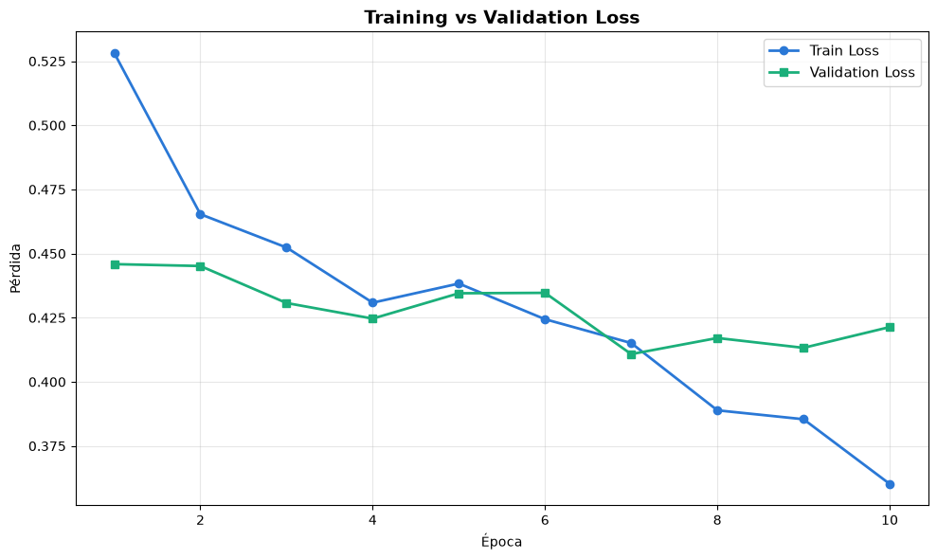
Figura 18: Pérdida de entrenamiento vs pérdida de validación del entrenamiento en fc + layer4.
La siguiente tabla resume los hiperparámetros y val_acc de las dos etapas de fine-tunning.
Tabla 6: Hiperparámetros y val_acc de cada etapa
Parámetro | Etapa 1 – Cabeza | Etapa 2
Parámetros descongelados | fc | fc + layer 4
Parámetros entrenables | 2565 | 8 396 293
Optimizador | Adam | Adam
Tasa de aprendizaje (learning rate) | 1e-3(fc) | 1e-3(fc) | 1e-5(layer4)
Función de pérdida | CrossEntropyLoss | CrossEntropyLoss
Tamaño del batch | 64 | 64
Épocas | 15 | 10
Mejor val_acc | 84,28% | 85,38%

5.1.5 Evaluación sobre el conjunto de prueba
El resultado de la etapa de ajuste fino se evaluó sobre el conjunto de prueba (725 imágenes), la única partición no utilizada en ningún momento para seleccionar el modelo, la tasa de aprendizaje o el criterio de parada y que ofrece una medida no contaminada de rendimiento real.
La exactitud global obtenida es del 85,10%. El desglose por clase (precisión, recall y F1-score), la matriz de confusión y el análisis del error dominante se presentan en el apartado 9.1, junto al resto de resultados experimentales.

5.1.6 Explicabilidad mediante Grad-CAM
Para satisfacer el requisito de auditabilidad, cada predicción de clase del clasificador se acompaña de un mapa de calor Grad-CAM (Gradient-weighted Class Activation Mapping), generado con la librería pytorch-grad-cam sobre el último bloque convolucional de layer4, la capa más profunda y semánticamente específica de la red. El mapa resultante señala, superpuesto sobre la imagen original, las regiones que influyeron en la clase predicha.

El rechazo a «otro» no genera mapa Grad-CAM ya que necesita una clase concreta sobre la que retropropagar, así que el único mapa posible en ese caso sería el de la categoría que más probabilidad ha reunido, cuando esa probabilidad no alcanza el umbral el sistema conluye que la imagen probablemente no pertenezca a ninguna de las cinco categorías.

5.1.8 Artefactos finales e integración con el agente orquestador
El clasificador se cierra con tres artefactos reutilizables directamente por el agente orquestador, mostrados en la Figura 5.2: el checkpoint del modelo (pesos_fine_tunning_ligero.pt), el umbral de rechazo calibrado (umbral.json, valor 0,85) y el mapeo de índices a etiquetas (class_to_idx.json). El flujo desde la imagen hasta la ponderación de ella según su contexto es el que se muestra en la Figura 19.
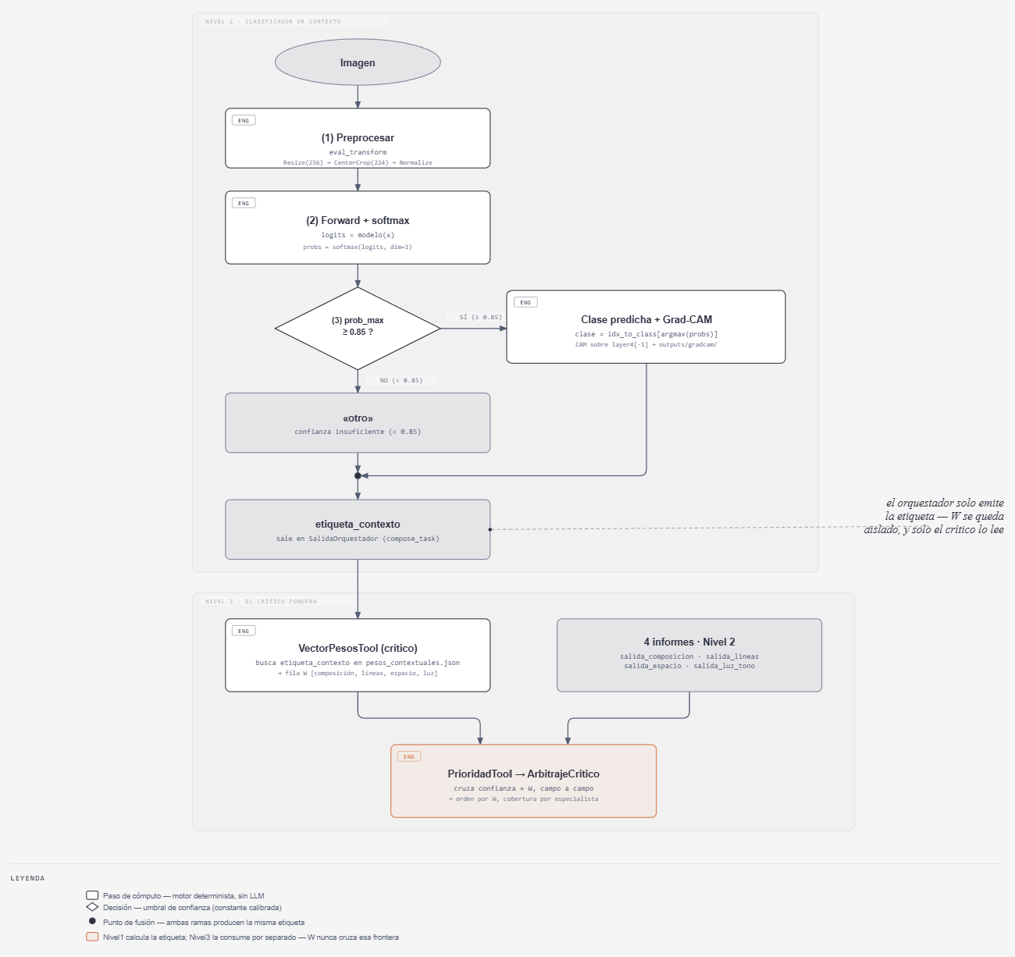
Figura 19: Flujo de la imagen y su contexto, a la ponderación

Resolver el contexto con esta CNN, y no con un modelo de lenguaje nos ahora coste. La clasificación es una única pasada hacia delante sobre una red pequeña, en local y en milisegundos. El resto de la percepción de nivel 1 -la detección con YOLO y el mapa de saliencia- se ejecuta en este nivel también, esto es debido a que se calcula una sola vez y la comparten varios especialistas, en lugar de que cada uno repita la detección sobre la misma imagen.

5.2 Percepción compartida
La percepción compartida es la otra herramienta de nivel 1 del orquestador (SharedPerceptionTool). Su función es doble, primero intenta localizar el sujeto principal de la fotografía y luego si la localización falla o es dudosa, se encarga de que los cuatro especialistas de nivel 2 reciban la misma información y que no decidan por su cuenta si hay o no objeto. Esta segunda parte justifica que la percepción compartida se ejecute una vez y se distribuya, en lugar de dejar que cada especialista haga su propia detección.
Se implementa en SharedPerceptionTool dentro de SharedPerceptionEngine (tools/shared_perception.py) y expone una salida tipada de diez campos mediante schemas/orquestador.py::PercepcionCompartida: bbox, clase, confianza_yolo, fuente, sujeto_discreto, blob_area_ratio, mapa_saliencia_path, centroide saliencia, detección_yolo_path y percepcion_bbox_path.

5.2.1 Detección del sujeto con YOLO y umbral de confianza
La primera fuente candidata para el bbox es una detección directa con YOLO. El sistema usa yolo11m.pt como modelo activo, decisión tomada tras evaluar varias opciones (yolo26n.pt, yolo26m.pt, yolov8m.pt, yolov8n.pt) sobre el corpus de desarrollo y descartarlos. El nombre del modelo está escrito en el constructor de SharedPerceptionEngine, que lo carga una única vez a nivel de módulo para no pagar ese coste en cada análisis.
Una detección de YOLO se acepta como bbox definido si su confianza supera 0,75. Por debajo de ese umbral se descarta y el sistema recurre a la vía de saliencia. El bbox se publica en formato [cx, cy, w, h] (centro y dimensiones), junto con la clase COCO detectada y su confianza.
El sistema genera además una imagen de verificación con las detecciones de YOLO dibujadas (deteccion_yolo_path). El umbral de YOLO es un heurísticos ajustado sobre el corpus de desarrollo -las 40 imágenes de data/ -.
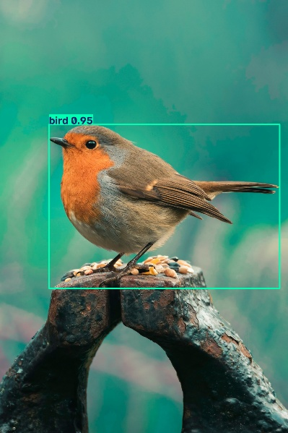
Figura 20: Detección YOLO a partir de una imagen de Aarn Giri

5.2.2 Mapa de saliencia por residuo espectral
Paralelamente a la detección de YOLO, el sistema calcula un mapa de saliencia visual mediante el algoritmo de residuo espectral (cv2.saliency.StaticSaliencySpectralResidual), del paquete opencv-contrib-python. El mapa de saliencia no puede ser candidato cuando YOLO falla, sino una ayuda que consumen otros componentes del sistema con independencia de si hay o no un sujeto discreto. El agente 1 (composición espacial) usa el mapa de saliencia para calcular el equilibrio visual (d_equilibrio, el centro de masa de energía del mapa completo) y el Agente 3 lo usa como referencia de segmentación cuando no hay bbox de YOLO fiable.
Cuando YOLO no supera el umbral de confianza, el sistema aplica un umbralizado de Otsu sobre el mapa de saliencia para extraer el contorno (región conexa) ganador y calcula el bbox como el rectángulo envolvente de ese contorno. Publica junto a él blob_area_ratio (la fracción del encuadre que ocupa la región conexa) y centroide_saliencia (centro de masa del mapa completo, calculado con cv2.moments).
Esa región convexa se acepta como bbox si su área relativa cae dentro de un margen: 0,005 <= blob_area_ratio <= 0,60. Por debajo del mínimo es demasiado pequeña para ser un sujeto real y por encima del máximo ocupa una fracción tan grande del encuadre que no describe un sujeto, sino toda la escena.
El mapa de saliencia persiste en disco (mapa_saliencia_path), con una restricción para la coherencia del sistema: debe conservar las dimensiones exactas de la imagen original, porque el Agente 1 deriva de él su espacio de coordenadas de trabajo.

5.3 Salida estructurada del orquestador y evidencia visual generada
Cerrado el clasificador de contexto y la percepción compartida, el nivel 1 empaqueta ambos resultados en una única salida tipada: SalidaOrquestador (Pydantic, schemas/orquestador.py) con la forma {etiqueta_contexto, percepción compartida}, y esta segunda a la vez en diez campos descritos en 5.2. Se conecta en la tarea del agente orquestador mediante output_pydantic, de modo que esa tarea no entrega texto libre sino un objeto validado por un esquema antes de ningún especialista lo consuma
La evidencia visual que deja el nivel 1, previa a que actúe ningún especialista, se compone de hasta cuatro imágenes por análisis, todas generadas antes de que empiece el nivel 2 y disponibles para consulta directa.
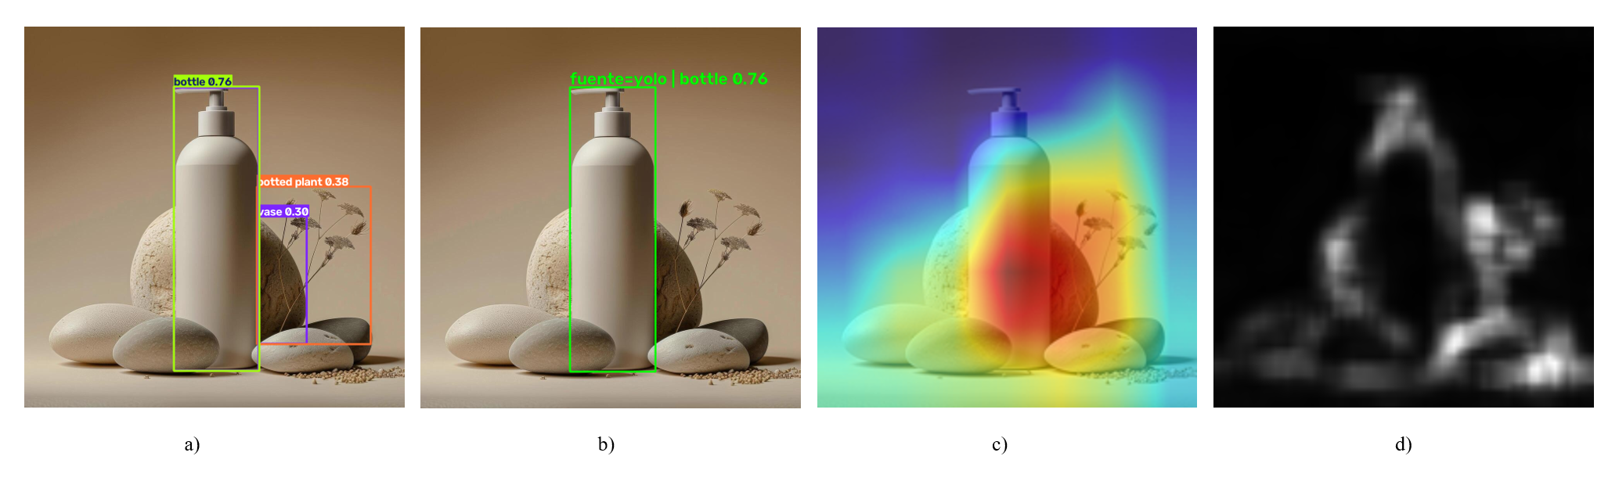
Figura 21: Evidencia visual generada de todas las detecciones YOLO (a), de la detección final (b), del mapa de calor (c) y de su mapa de saliencia (d).

Nivel 2 – Especialistas y métricas verificables

6.1 Patrón común de los especialistas
Los cuatro especialistas de nivel 2 comparten la misma estructura de ejecución. Cada uno expone una BaseTool de CrewAI que actúa como envoltorio de un motor determinista implementado en Python con Numpy, OpenCV o scikit-learn. La herramienta no interpreta los resultados: recibe la ruta de la imagen y, cuando la dimensión lo requiere, la percepción compartida generada en el nivel 1, ejecuta el motor y devuelve su modelo Pydantic serializado como JSON. Los agentes de composición espacial y aislamiento del sujeto consumen dicha percepción mediante context = [compose_task], mientras que líneas y dirección, y luz y tono trabajan únicamente sobre la imagen y mantienen context = [], preservando así el aislamiento entre dimensiones ya definido en la arquitectura.
Sobre esta ejecución se aplica el contrato común descrito en los apartados 4.3-4.5. Cada especialista produce una salida {informe, diagnóstico}: el informe procede del motor de computo y el diagnóstico del LLM. El diagnóstico mantiene el contrato de redacción establecido en 4.5.3: las afirmaciones cuantitativas deben citar un campo escalar del informe. Cada motor genera su panel de verificación reutilizando CapaVerificación.

6.2 Agente 1 – Composición espacial
El agente 1 estudia dos fenómenos compositivos independientes. Sitúa el sujeto respecto a dos referencias clásicas rivales y añade una medición global del peso visual de encuadre. Es también el agente donde el sistema fijó por primera vez la convención de normalización que heredan las otras nueve métricas.

6.2.1 Qué mide y qué no mide
Regla de los tercios. La métrica d_tercios mide la distancia del anclaje del sujeto al punto de fuerza más cercano de la rejilla de tercios, las cuatro intersecciones normalizadas por la diagonal de la imagen. El anclaje es el centro del bbox si sujeto_discreto = True, o el centoride del mapa de saliencia si es False.
Centrado. d_centro existe como hipótesis rival, con el mismo anclaje al bbox y mismo denominador; es la distancia al centro geométrico. Existe para resolver una ambigüedad real: una composición centrada deliberada (retrato frontal, bodegón, simetría) puntúa mal en la regla de los tercios sin que eso sea un fallo compositivo. El patrón que se aplica es el que tiene menor distancia entre las dos.
Equilibrio visual. La métrica d_equilibrio mide la distancia entre el centro de masa de todo el mapa de saliencia y el centro geométrico de la imagen. A diferencia de las dos métricas anteriores (d_tercios, d_centro), no depende de ningún anclaje al sujeto. Mide el reparto visual de la escena completa.
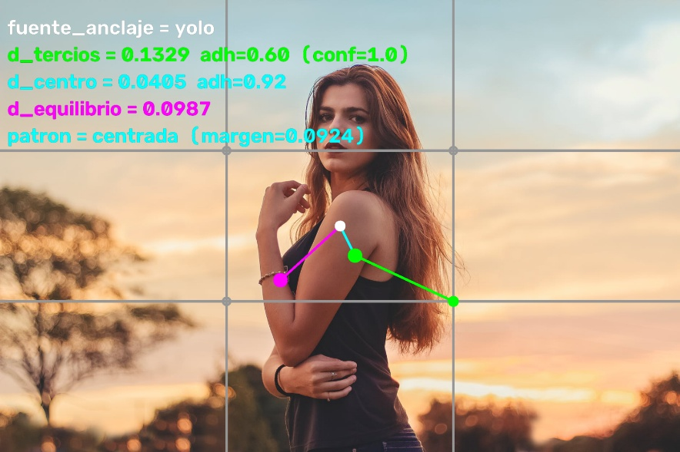
Figura 22: Salida del agente de composición espacial para una imagen centrada

6.2.2 Cálculo, entradas, salidas e implementación
La implementación de la herramienta que incorpora está en src/tfg_multiagente_fotografia/tools/composición_espacial.py. Recibe el bloque de percepción compartida, utiliza como anclaje el centro del bbox o el centroide del mapa de saliencia y devuelve las métricas d_tercios, d_centro, patron_dominante y d_equilibrio, junto con sus campos de confianza.
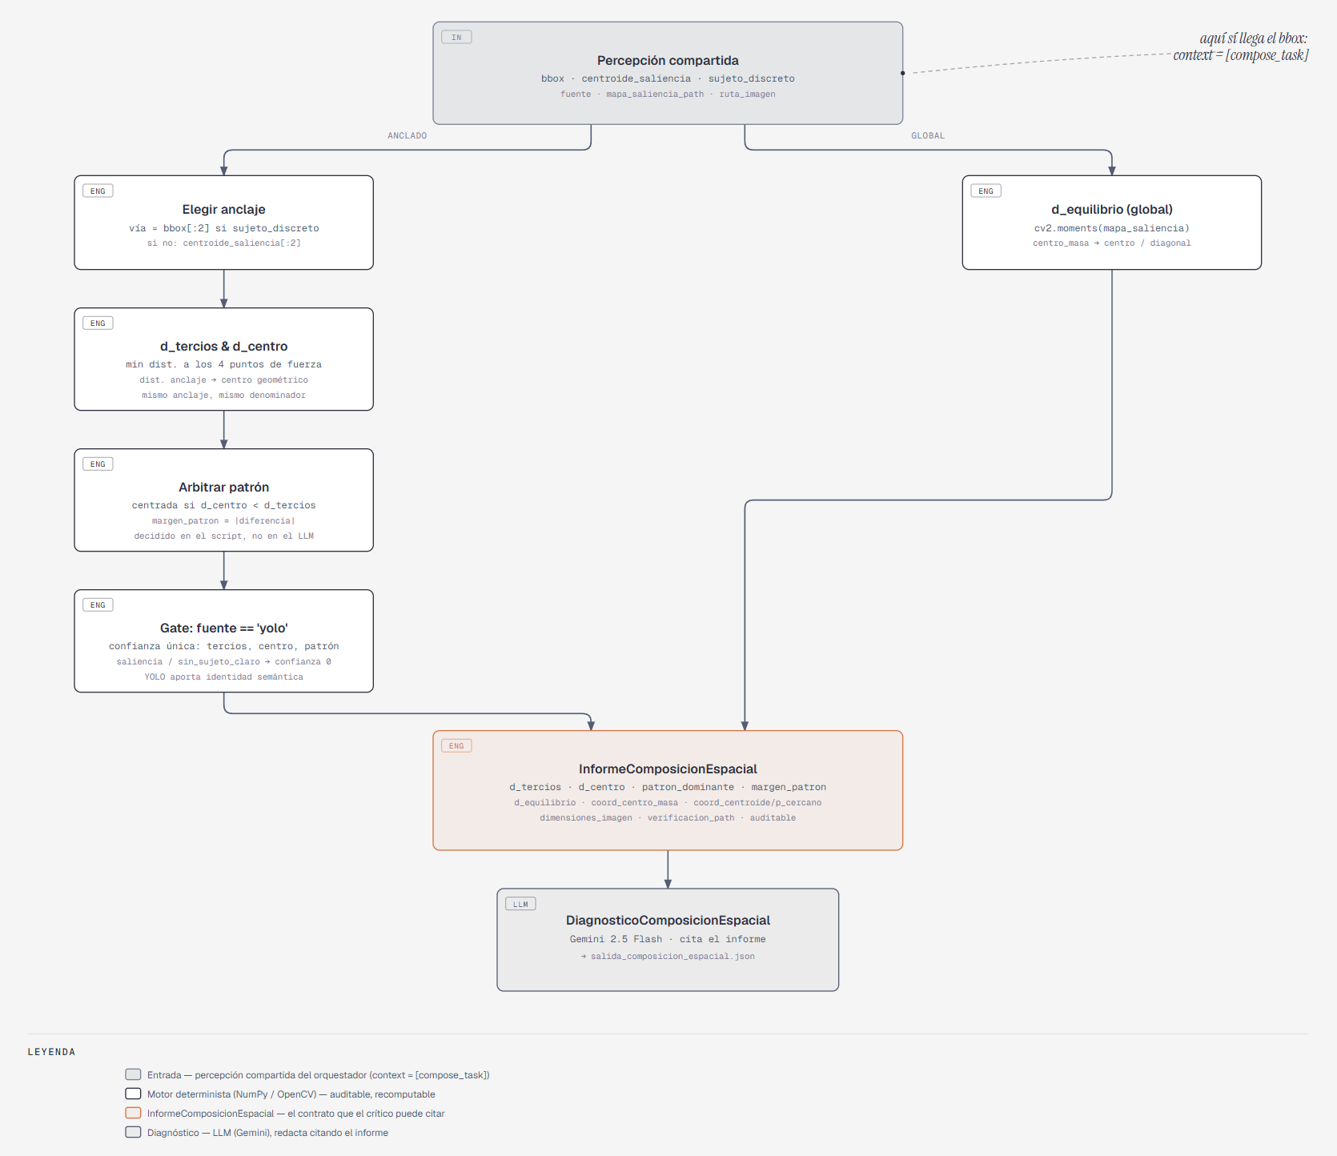
Figura 23: Flujo de la herramienta de composición espacial desde la entrada hasta la salida al LLM

La decisión de a qué patrón (tercios o centrado) se acoge la foto no la toma el LLM, sino el motor como margen_patron = |d_tercios – d_centro|, y gana el patrón con la menor distancia.
El motor aplica un control de errores cuando el mapa de saliencia no se puede leer (mapa sin energía), se prefiere fallar explícitamente a inventar un equilibrio perfecto sobre un centro de masa indefinido.
Se decidió normalizar d_tercios, d_centro y d_equilibrio por la misma magnitud, la diagonal, en vez de que cada una normalice por su propia cota. Esto se hace con el fin de poder compararlas.

6.2.5 Alcance y límites de interpretación
La métrica sin cota interpretable requiere una consideración específica. La cota de d_equilibrio es 0,5, igual que d_centro, pero el rango realmente observado es más estrecho, porque el algoritmo de residuo espectral reparte la energía por todo el fotograma arrastra el centro de masa hacia el centro geométrico. Se deja para trabajo futuro buscar una escala normalizada suficientemente defendible. Mientras tanto, valor_norm = None y se usan referencias oreintativas medidas en el corpues (< 0,03 equilibrada, > 0,12 descompensada), que no son umbral de aplicabilidad.

6.3 Agente 2 – Líneas y dirección
El agente 2 mide dos fenómenos geométricos independientes sobre los segmentos de recta que la imagen ofrece: cuánto se desvía de la horizontal la línea que funciona como horizonte, y hasta qué punto las líneas no horizontales concurren en un punto de fuga común. Es junto al agente 4, puramente global: no usa bbox, ni centroide_saliencia, ni sujeto_discreto y su única entrada es ruta_imagen. Tiene dos condiciones de aplicabilidad independientes, una por métrica, y necesita un artefacto calibrado fuera de línea -el modelo nulo- para decidir si lo que ha encontrado es perspectiva o azar.
6.3.1 Qué mide y qué no mide
Horizonte.
La métrica angulo_horizonte mide la desviación, en grados y con signo, del candidato a horizonte respecto a la horizontal exacta: 0º es una nivelación perfecta, un valor positivo indica que el extremo derecho del segmento cae por debajo del izquierdo (la escena se inclina hacia la derecha) y en el otro sentido con un valor negativo. El candidato es el segmento más largo entre los que caen dentro del cono de 15º respecto a la horizontal que ya separa la franja del horizonte de la fuga, de modo que |angulo_horizonte| <= 15º por construcción. longitud_horizonte acompaña a esa medida como su evidencia, es la longitud de ese mismo segmento, expresada como fracción de la diagonal de la imagen y no en píxeles, para que sea comparable.
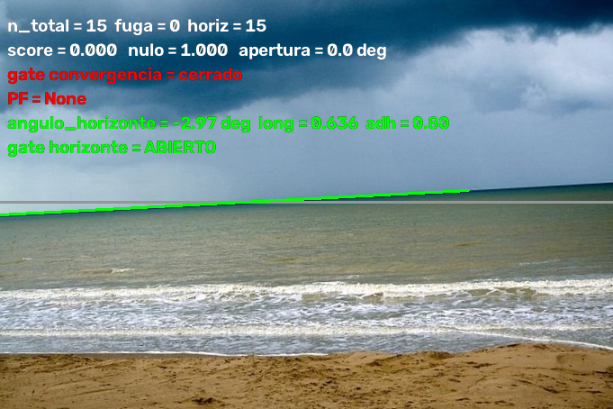
Figura 24: Salida del agente de líneas y dirección para una imagen con horizonte inclinado
Convergencia. La métrica score_convergencia mide la ratio de candidatos del punto de fuga ganador, estimado por RANSAC sobre intersecciones de segmentos de franja de fuga. Aquí se indica si la foto tiene una estructura de perspectiva que guie la mirada hacia un punto y no si los elementos lineales señalas un sujeto.
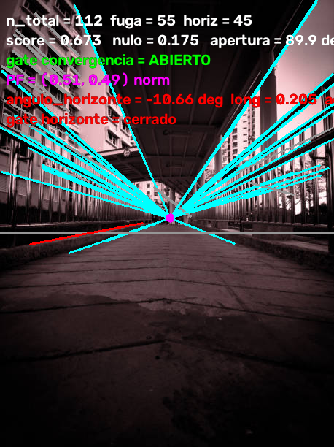
Figura 25: Salida del agente de líneas y dirección para una imagen con punto de fuga
El campo apertura_haz.score_convergencia no puede distinguir convergencia de paralelismo, porque un haz de rectas paralelas también concurre en un punto lejano y todas sus líneas lo votan, el score es invariante en el límite de haz paralelo. Apertura_haz (diámetro angular del haz de candidatos, en grados) sí lo es, y se publica porque forma parte de la condición de aplicabilidad.
6.3.2 Cálculo, entradas, salidas e implementación
En src/tfg_multiagente_fotografía/tools/líneas_direccion_tool.py se encuentra su implementación. Recibe ruta_imagen, detecta y clasifica los segmentos y devuelve las métricas de horizonte y convergencia junto con los campos que permites auditar sus condiciones de aplicabilidad.
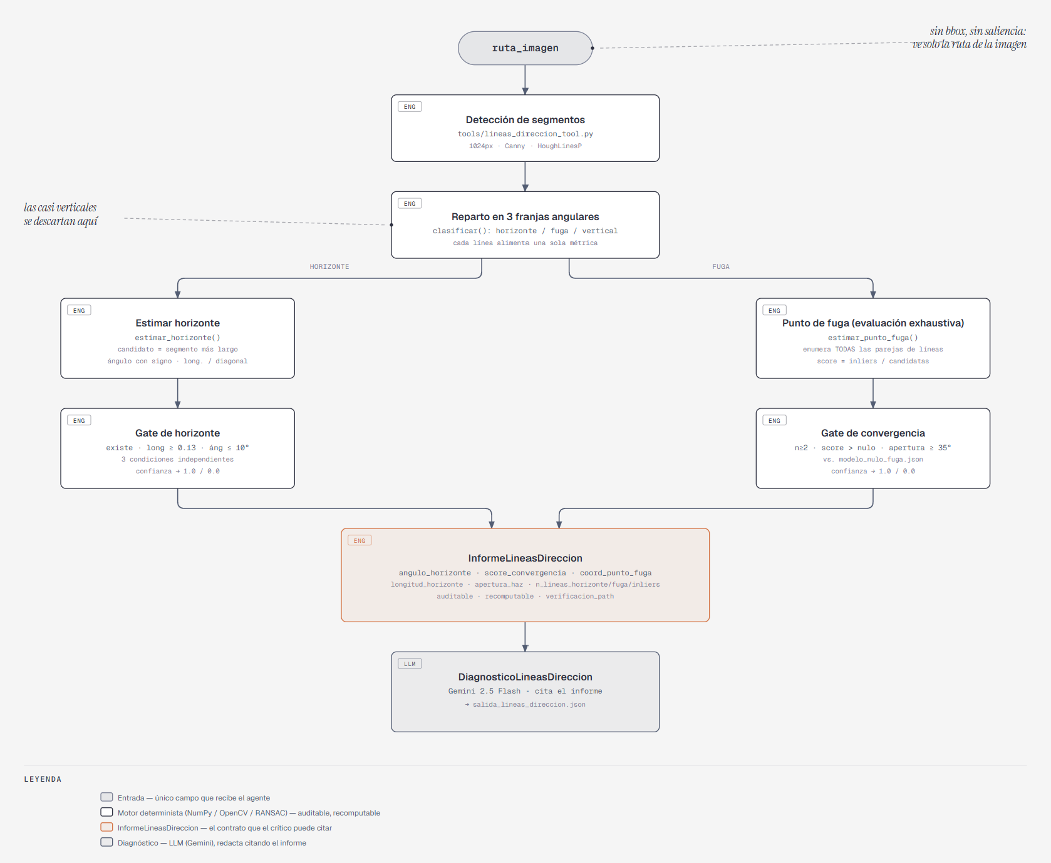
Figura 26: Flujo de la herramienta de líneas y dirección desde la entrada hasta la salida al LLM

Horizonte: El cálculo de la nivelación ya llega filtrado por el reparto de franjas angulares, así que todos los segmentos que cumplen |angulo| <= 15º respecto de la horizontal son válidos. De este grupo se escoge el segmento con mayor longitud dado que es más probable a ser la longitud que una distancia corta que puede ser ruido, sobre ese segmento ganador se calculas las dos métricas.
Angulo horizonte se obtiene con el arcotangente de dos argumentos sobre los incrementos de coordenadas del segmento ganador, expresado en grados y colapsando las dos mitades del círculo a un rango (-90, 90º], porque un segmento no tiene sentido de recorrido. Como el eje vertical de la imagen crece hacia abajo, un valor positivo significa que el extremo derecho del segmento cae por debajo del izquierdo. Junto a su valor se publica valor_norm = 1 - |angulo_horizonte| / 15, que expresa la adherencia a la nivelación perfecta normalizando por la anchura del propio cono (1 = horizonte nivelado, 0 = inclinado 15º); se normaliza el valor absoluto porque el signo ya dice hacia qué lado se inclina y la adherencia solo dice cuánto.
Longitud_horizonte es la longitud en píxeles del segmento ganador, medida en el espacio de trabajo de 1024 px de lado mayor, dividida por la diagonal e independiente de la resolución original de la imagen.
Cuando no hay ningún segmento en el grupo candidato, las dós métricas se imten igualmente en vez de omitirse. Angulo_horizonte se publica en 0,0º , longitud_horizonte en 0,0 y valor_norm como None.
La salida queda compuesta por angulo_horizonte (con su valor, valor_norm, confianza y fuente_confianza), longitud_horizonte y n_lineas_horizonte.
Convergencia. Una condición previa basada en un modelo nulo evita interpretar como perspectiva el mejor patrón producido por azar. El resultado observado se compara con el de líneas equivalentes cuya estructura de convergencia se ha aleatorizado. La proporción de líneas candidatas a punto de fuga solo son válidas cuando supera ese consenso, si no, se descarta su valor.
Una vez superada esta validación queda por determinar el mejor punto de convergencia. Aunque RANSAC es el método que destaca para un muestro aleatorio de hipótesis, aquí se enumeran todas, la hipótesis mínima queda definida por dos rectas así que para (n) líneas existen únicamente (C(n,2) = n(n-1)/2) parejas posibles, una complejidad (O(n^2)) suficiente para los tamaños de entrada del sistema y con un coste bajo en el peor caso observado.
El modelo nulo descarta convergencias explicables y la búsqueda exhaustiva hace reproducible el resultado. En la Figura 27, se ve una densa vegetación y muchas líneas candidatas a punto de fuga, aunque no haya ninguno. El modelo nulo permite descartar aquellos puntos de fuga cuyo nivel de consenso no supera el que podría obtenerse aleatoriamente con ese número de líneas y la línea candidata a horizonte no es suficientemente larga como para considerarse uno.
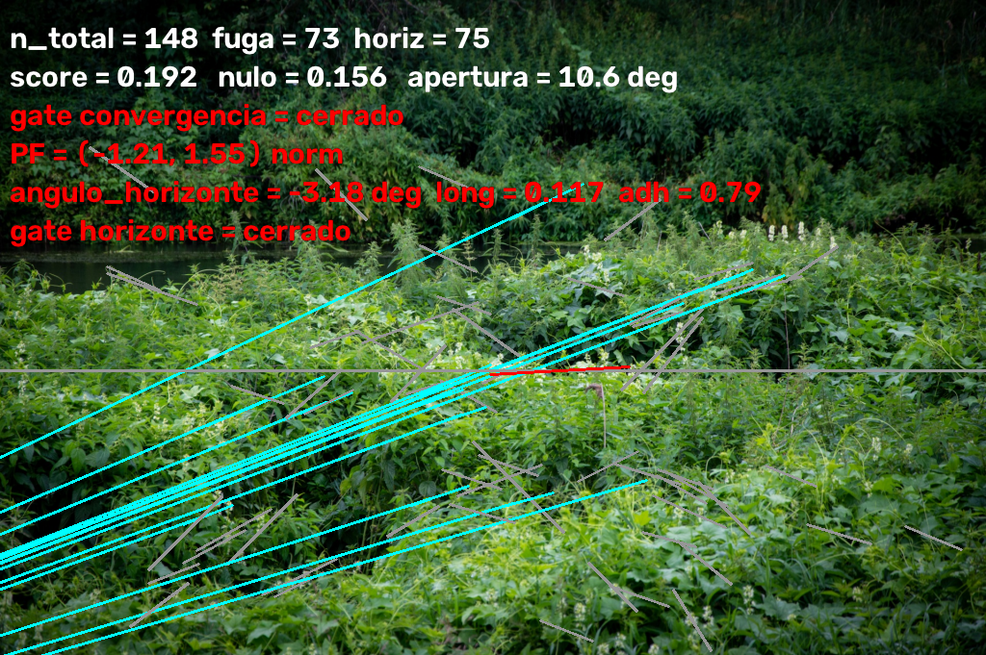
Figura 27: Imagen de vegetación con el gate de convergencia y horizonte cerrado (falsos positivos capturados correctamente)

6.3.3 Alternativas descartadas y decisiones de diseño
Para la convergencia se descarta RANSAC, debido a una condición del problema que su propio articulo contempla. Fischler y Bolles [X] plantean el sorteo como respuesta al coste de recorrer los subconjuntos mínimos y por ello dedican un apartado a acotar el número esperado de intentos, que crece con el tamaño de esa muestra mínima. Señalan que cuando existe un criterio del problema para elegir esos subconjuntos, conviene sustituir la selección aleatoria por una determinista:
«… if there is a problem related rationale for selecting points to form the S's, use a deterministic selection process instead of a random one …»
En nuestro caso, la muestra mínima son dos rectas, el menor valor posible, de modo que el conjunto completo de hipótesis se reduce a las (C(n,2)) parejas. Y enumerar todas las parejas devuelve por construcción la hipótesis más votada de todas, mientras que un sorteo devuelve la mejor de las que le tocaron.
6.3.4 Condiciones de aplicabilidad y calibración
Convergencia. Tras la revisión visual, la condición de aplicabilidad pasó de dos cierres a tres, como la del horizonte:
- Existencia. Debe haber al menos dos candidatas.
- Ausencia de azar: score_convergencia debe ser mayor que score_convergencia_nulo (comparación estricta contra la tabla del modelo nulo)
- Ausencia de paralelismo. Apertura_haz debe ser >= 35º

6.4 Agente 3 – Espacio y aislamiento del sujeto
El agente 3 utiliza dos métricas y cinco campos de evidencia. Su condición de aplicabilidad tiene solo un criterio y consume la percepción compartida como requisito para que exista la medición.

6.4.1 Qué mide y qué no mide
Espacio negativo. ratio_espacio_negativo es la fracción del encuadre no ocupada por la máscara del sujeto, en [0 y 1] (0 = el sujeto llena el fotograma, 1 = no ocupa nada). valor_norm = None ya que ese campo significa grado de adherencia al patrón pero un primer plano que llena el encuadre y un sujeto pequeño en un vacío amplio son decisiones compositivas legítimas, no una correcta y otra incorrecta.
Separación figura-fondo. ratio_nitidez es un índice de densidad de detalle basado en la varianza del Laplaciano, acotado en [-1, 1]. Los valores positivos indican que la figura concentra más detalle que el fondo, los negativos que el fondo concentra más detalle y 0 que ambas regiones presentan la misma densidad. La métrica no mide enfoque ni profundidad de campo: una superficie lisa puede producir una varianza baja aunque esté correctamente enfocada.

6.4.2 Cálculo, entradas, salidas e implementación
En src/tfg_multiagente_fotografia/tools/espacio_aislamiento_tool.py se encuentra su implementación. Recibe la imagen y el bloque de percepción compartida, construye una máscara del sujeto y devuelve ratio_espacio_negatio, ratio_nitidez, las varianzas originales y la procedencia de la máscara, junto con sus campos de confianza.
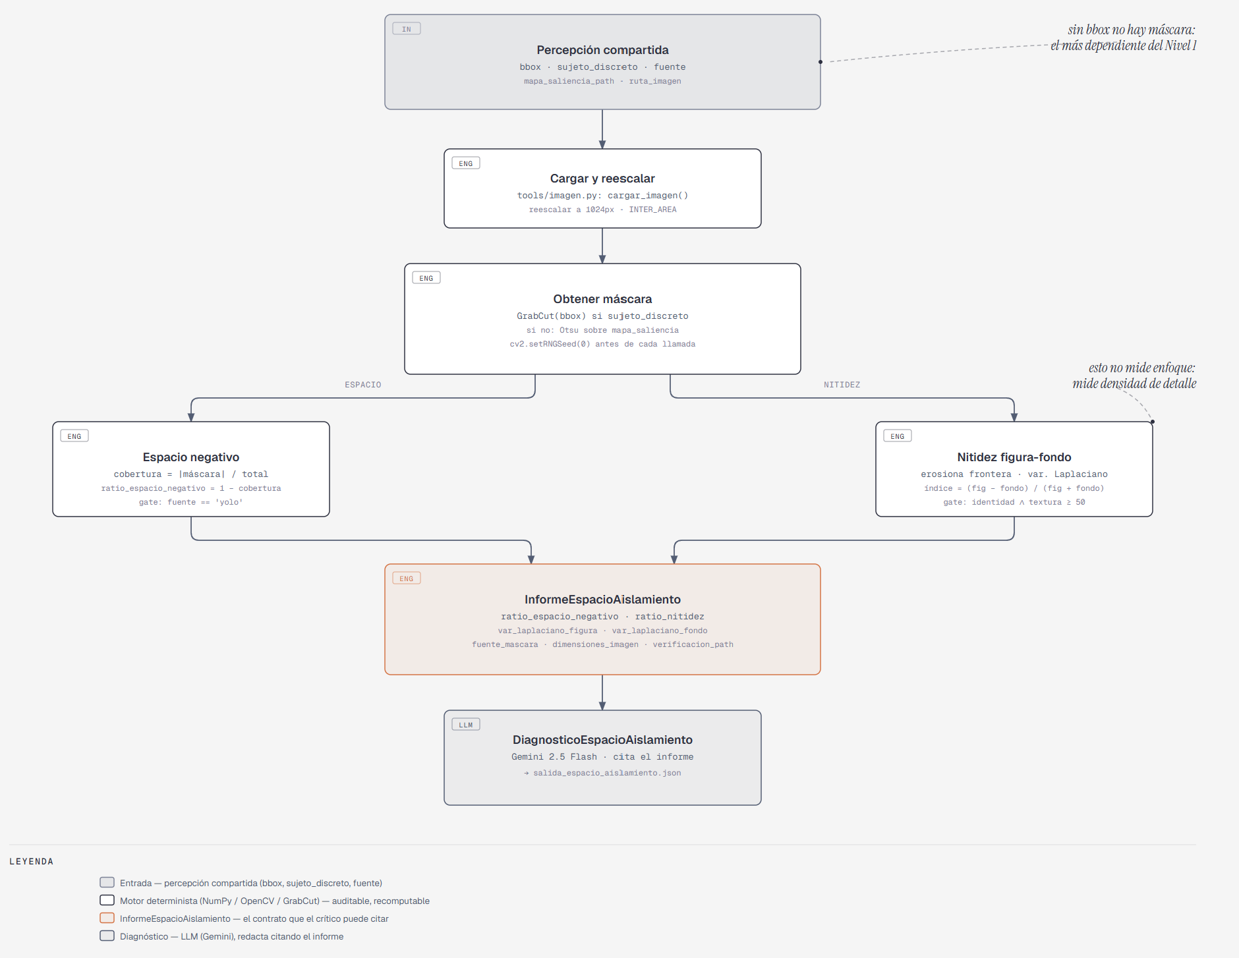
Figura 28: Flujo de la herramienta de espacio y aislamiento del sujeto desde la entrada hasta la salida al LLM

6.4.3 Condiciones de aplicabilidad y calibración
ratio_espacio_negativo se declara con confianza 1 si se cumple la condición de que la máscara proceda de una detección YOLO. Es decir, que exista una identidad semántica sobre la que basar el aislamiento y no solo una sección de saliencia sin identidad. ratio_nitidez hereda esa misma condición y añade una segunda propioa, que exista textura suficiente como para comparar la nitidez de dos regiones tenga sentido, max(var_laplaciano_figura, var_laplaciano_fondo) >= VAR_LAPLACIANO_MIN (50).
Las dos condiciones de aplicabilidad son independientes: puede existir una figura identificada por YOLO y, sin embargo, no haber detalle suficiente en ninguna región para comparar sus densidades. En ese caso ratio_espacio_negativo sigue siendo aplicable y ratio_nitidez no.

6.4.5 Mediciones sobre el corpus de desarrollo

Escribe aquí el año académico

6.5 Agente 4 – Luz y tono
El agente 4 analiza de forma global la distribución tonal y la relación entre los matices dominantes. Solo recibe la ruta de la imagen: no depende del bbox ni de la percepción compartida.

6.5.1 Exposición y distribución tonal
media_L es la media del canal L de CIELAB en [0, 100]. Un valor inferior a 50 describe una clave baja y uno superior, una clave alta; valor_norm = 1 - |media_L - 50| / 50 expresa adherencia a una exposición centrada, no calidad estética. La confianza es 1 en todas las imágenes porque la distribución luminosa siempre es medible.
std_L mide el contraste global como desviación típica del mismo canal y debe interpretarse junto a la media. pct_clipping_sombras y pct_clipping_luces publican, respectivamente, el porcentaje de píxeles con L < 5 y L > 95. Estos campos distinguen una clave tonal deliberada de una distribución con zonas sin detalle, sin convertir esa diferencia en un juicio de calidad.

6.5.2 Armonía cromática y aplicabilidad
La armonía cromática se calcula sobre los píxeles con saturación y valor suficientes. Los matices se proyectan al círculo unidad antes del agrupamiento para que, por ejemplo, 359° y 1° se traten como rojos próximos y no como extremos opuestos. Los grupos correspondientes al mismo matiz se fusionan antes de descartar los de masa insuficiente; el muestreo es determinista y los matices publicados se redondean a una decimal para que la salida sea reproducible.
esquema_cromatico toma los valores monocromático, análogo, complementario u otro. Monocromático significa un solo matiz dominante entre los píxeles cromáticos, no que toda la imagen tenga un único color. valor_norm es None porque la etiqueta es una categoría y no una escala de adherencia.
La condición de aplicabilidad exige ratio_pixeles_cromaticos >= 0,10. Con el gate cerrado se publica sin_color, una marca de ausencia de color analizable y no una quinta categoría cromática; matices_dominantes queda vacío y spread_cromatico vale 0. El propio ratio se conserva porque permite auditar el gate y su complementario expresa la fracción acromática del encuadre.

7 Nivel 3 – Agente crítico y síntesis compositiva
El nivel 3 integra los cuatro diagnósticos especializados, el contexto fotográfico y, cuando está habilitada, una lectura visual limitada al contenido de la escena. La salida CriticaCompositiva conserva por separado el arbitraje determinista y la redacción del modelo de lenguaje.

7.1 Arbitraje determinista mediante W
PrioridadTool carga la fila de W correspondiente a etiqueta_contexto y ordena las cuatro dimensiones por peso descendente, con un desempate canónico. El orden usa W puro: no se multiplica por la cobertura ni se redistribuye el peso de una dimensión que no pudo medirse, porque hacerlo ocultaría precisamente la falta de evidencia en una dimensión contextualmente importante.
La herramienta separa metricas_citables, cuya confianza es mayor que 0, de metricas_cerradas, cuya confianza es 0. cobertura_por_dimension es la fracción de métricas citables de cada dimensión; mide aplicabilidad y no calidad compositiva. El LLM transcribe este arbitraje sin recalcularlo ni reordenarlo.

7.2 Lectura visual y jurisdicción de la evidencia
La lectura visual aporta únicamente hechos de contenido que las métricas no cubren: qué aparece, qué acción realiza el sujeto y qué elementos se relacionan con él. No puede corregir ni duplicar afirmaciones sobre encuadre, líneas, espacio, densidad de detalle, luz o color. Sus resultados se registran como observaciones_visuales sin cifras, y vio_imagen permite saber si esa fuente estuvo disponible.

7.3 Contrato de la crítica
Las afirmaciones métricas incluyen el texto, la dimensión y las rutas exactas de los campos citados. Las tensiones relacionan hallazgos de al menos dos dimensiones y explican cuál prevalece según W. Cada métrica cerrada produce una salvedad redactada como propiedad de la escena y nunca aporta su valor como evidencia.
La síntesis final sigue orden_dimensiones y no introduce evidencia nueva: toda cifra debe proceder de una afirmación o una tensión, y las frases sin cifras deben corresponder a observaciones visuales o salvedades. Esta separación mantiene identificable la procedencia de cada afirmación y permite auditar la crítica después de generarla.

